**­­TRƯỜNG ĐẠI HỌC CNTT & TT THÁI NGUYÊN**

**KHOA CÔNG NGHỆ THÔNG TIN**



**ĐỒ ÁN**

**TỐT NGHIỆP ĐẠI HỌC**

**Chuyên ngành Kỹ thuật phần mềm**

***Đề tài:***

**Xây dựng hệ thống tự động thu thập dữ liệu và**

**quản lý giấy tờ tùy thân**

**Sinh viên thực hiện : PHAN KIM TUÂN**

**Lớp : KTPM-K15A**

**Giáo viên hướng dẫn : Ths. Nguyễn Thị Dung**

**Thái Nguyên – Năm 2021**

**­­TRƯỜNG ĐẠI HỌC CNTT & TT THÁI NGUYÊN**

**KHOA CÔNG NGHỆ THÔNG TIN**



**ĐỒ ÁN**

**TỐT NGHIỆP ĐẠI HỌC**

**Chuyên ngành Kỹ thuật phần mềm**

***Đề tài:***

**Xây dựng hệ thống tự động thu thập dữ liệu và**

**quản lý giấy tờ tùy thân**

**Sinh viên thực hiện : PHAN KIM TUÂN**

**Lớp : KTPM-K15A**

**Giáo viên hướng dẫn : Ths. Nguyễn Thị Dung**

**Thái Nguyên – Năm 2021**

# **LỜI CAM ĐOAN**

Tên tôi là: Phan Kim Tuân

Sinh ngày: 29/01/1998

Quê quán: xã Quang Hưng, huyện Phù Cừ, tỉnh Hưng Yên

Là sinh viên khóa K15 khoa công nghệ thông tin trường Đại học công nghệ thông tin và truyền thông

Mã số sinh viên: DTC16HD4801030001

Tôi cam đoan: đề tài “*Xây dựng hệ thống thu thập dữ liệu và quảng lý giấy tờ tùy thân*” là công trình nghiên cứu của tôi, các kết quả có tính độc lập riêng và chưa từng được sử dụng bởi bất kỳ ai và bất kỳ đâu. Mọi sự giúp đỡ cho việc thực hiện đồ án này đã được cảm ơn và các thông tin trích dẫn đã chỉ rõ nguồn gốc rõ ràng và được phép công bố.

Em xin chân thành cảm ơn!

*Thái Nguyên, ngày 24 tháng 5 năm 2021*

Sinh viên thực hiện

Phan Kim Tuân

# **LỜI CẢM ƠN**

Đầu tiên, em xin gửi lời cảm ơn đến các thầy cô trường Đại học Công nghệ thông tin và truyền thông. Đặc biệt là các thầy cô bên khoa công nghệ thông tin. Những người đã dẫn đường, chỉ lối cho em trên con đường đi tìm tri thức, những thầy cô hướng dẫn và những thầy cô đã dạy bảo em trong suốt quá trình em học tại mái trường này. Cùng với lời cám ơn chân thành gửi tới cô Ths Nguyễn Thị Dung người đã hướng dẫn tận tình và tạo điều kiện để em hoàn thành đồ án tốt nghiệp này.

Do còn hạn chế về kinh nghiệm và kiến thức nên chương trình của em còn nhiều thiếu sót. Vậy em mong các thầy cô đóng góp ý kiến giúp cho đề tài của em ngày càng hoàn thiện hơn.

Một lần nữa em xin chân thành cảm ơn!

*Thái Nguyên, ngày 24 tháng 5 năm 2021*

Sinh viên thực hiện

Phan Kim Tuân

**MỤC LỤC**

LỜI CAM ĐOAN 3

LỜI CẢM ƠN 4

MỤC LỤC 5

DANH MỤC HÌNH ẢNH 7

CHƯƠNG I CƠ SỞ LÝ THUYẾT 9

1.1 Tổng quan về website 9

1.1.1 Giới thiệu về ứng dụng web. 9

1.1.2 Kiến trúc ứng dụng web. 9

1.2 Tổng quan HTML5 và CSS3 10

1.2.1 HTML5 là gì. 10

1.2.2 CSS3 là gì. 10

1.2.3 Ngôn ngữ tiền xử lý SCSS. 10

1.2.4 Phương pháp BEM trong CSS. 11

1.3 Tổng quan về ba loại DOM trong Website 12

1.3.1 Dom gốc. 12

1.3.2 Dom ảo. 12

1.3.3 Shadown Dom. 12

1.4 Tổng quan về UML 12

1.5 Tìm hiểu về ReactJS và Redux 14

1.5.1 ReactJS là gì. 14

1.5.2 Redux là gì. 14

1.5.3 Cách hoạt động của Redux trong reactJS. 15

1.5.4 Cách hoạt động Redux-Thunk mới nhất. 16

1.6 Tổng quan về thị giác máy tính nhận dạng khuôn mặt 16

1.6.1 Javascript API Faceapi.js. 16

1.6.2 Tìm hiểu về công nghệ eyeblink. 16

1.6.3 Tìm hiểu về công nghệ Face similarity. 20

1.7 Dịch vụ của FPT.AI 21

1.7.1 Fpt AI là gì. 21

1.7.2 Cách dịch vụ FPT.AI cung cấp. 21

1.7.3 Lựa chọn dịch vụ cho sản phẩm. 21

1.8 Tổng quan về cơ sở dữ liệu Firebase 21

1.8.1 Firebase là gì 21

1.8.2 Các dịch vụ của Firebase 22

1.8.3 Nhược điểm của Firebase 22

CHƯƠNG II KHẢO SÁT VÀ PHÂN TÍCH THIẾT KẾ HỆ THỐNG 22

2.1 Khảo sát hiện trạng 22

2.1.1 Mục đích. 22

2.1.2 Khảo sát và đánh giá. 23

2.1.3 Cách khắc phục. 24

2.1.4 Yêu cầu của hệ thống. 25

2.2 Phân tích hệ thống 26

2.2.1 Phân tích dành cho nhân viên 26

2.2.2 Phần dành cho người quản trị 29

2.3 Thiết kế hệ thống 30

2.3.1 Danh sách Actor tác động vào hệ thống 30

2.3.2 Biểu đồ use case 31

2.3.3 Biểu đồ hoạt động 35

2.3.3.1 Biểu đồ hoạt động cho nhân viên 35

2.3.3.2 Biểu đồ hoạt động cho người quản trị hệ thống 39

2.3.4 Biểu đồ trình tự 42

2.3.4.1 Biểu đồ trình tự cho nhân viên 42

2.3.4.2 Biểu đồ trình tự cho người quản trị hệ thống 45

2.3.5 Biểu đồ lớp 49

2.3.6 Thiết kế cơ sở dữ liệu 50

CHƯƠNG III XÂY DỰNG WEBSITE 53

KẾT LUẬN 59

TÀI LIỆU THAM KHẢO 60

NHẬN XÉT CỦA GIẢNG VIÊN HƯỚNG DẪN 61

**DANH MỤC HÌNH ẢNH**

Hình 1: Mô tả webserver 10

Hình 2: Biểu đồ usercase 13

Hình 3:Biểu đồ cộng tác 13

Hình 4: Biểu đồ thành phần 14

Hình 5: Biểu đồ triển khai 14

Hình 6: Cách hoạt động của redux 15

Hình 7: Các thành phần hoạt động trong redux 15

Hình 8: Quy trình hoạt động của redux 16

Hình 9: Công thức chuẩn hóa EAR 17

Hình 10: Mô tả các đối tượng nhận dạng từ landmark 17

Hình 11: Các điểm dấu mốc 18

Hình 12: Trục tọa độ XY 18

Hình 13: Kết quả thực nghiệm 19

Hình 14: Kết quả thực nghiệm 2 19

Hình 15: Khuôn mặt khác nhau 20

Hình 16: Khuôn mặt giống nhau 2 20

Hình 17: Usecase tổng quát 31

Hình 18: Usercase phân rã quản trị viên hệ thống 33

Hình 19: Usercase quản lý tài liệu 33

Hình 20: Usecase quản lý thông tin thu thập 33

Hình 21: Usecase báo cáo thống kê 34

Hình 22: Usecase quản lý nhân viên 34

Hình 23: Usecase phân rã nhân viên 34

Hình 24: Usecase đọc nội dung mặt trước 35

Hình 25: Usecase đọc nội dung mặt sau 35

Hình 26: Biểu đồ hoạt động đăng ký 36

Hình 27: Biểu đồ hoạt động đăng nhập 36

Hình 28: Biểu đồ hoạt động tìm kiếm 37

Hình 29: Biểu đồ hoạt động đọc thông tin mặt trước 38

Hình 30: Biểu đồ hoạt động đọc thông tin mặt sau 39

Hình 31: Biểu đồ hoạt động quản lý tài liệu 40

Hình 32: Biểu đồ hoạt động quản lý thông tin thu thập 40

Hình 33: Biểu đồ hoạt động quản lý nhân viên 41

Hình 34: Biểu đồ trình tự cho chức năng đăng ký 42

Hình 35: Biểu đồ trình tự cho chức năng đăng nhập 42

Hình 36: Biểu đồ trình tự cho chức năng tìm kiếm 43

Hình 37: Biểu đồ trình tự cho chức năng đọc nội dung mặt trước 43

Hình 38: Biểu đồ trình tự cho chức năng thêm mới thông tin 44

Hình 39: Biểu đồ trình tự cho chức năng thêm mới thông tin mặt sau 45

Hình 40: Biểu đồ trình tự cho chức năng thêm nhân viên 46

Hình 41: Biểu đồ trình tự cho chức năng phân quyền 47

Hình 42: Biểu đồ trình tự cho chức năng xóa nhân viên 47

Hình 43: Biểu đồ trình tự cho chức năng sửa thông tin công dân 48

Hình 44: Biểu đồ trình tự cho chức năng báo cáo thống kê 49

Hình 45: Biểu đồ lớp của hệ thống 50

Hình 46: Trang chủ 53

Hình 47: Giao diện trang Home 53

Hình 48: Giao diện thống kê 54

Hình 49: Thống kê bằng biểu đồ tháp 54

Hình 50: Thống kê độ tuổi 54

Hình 51: Thông tin tổng quan về số liệu thu thập 55

Hình 52: Chỉnh sửa thông tin của công dân 55

Hình 53: Đọc nội dung mặt trước 55

Hình 54: Kích hoạt so sánh khuôn mặt 56

Hình 55: Kết quả so sánh khuôn mặt 56

Hình 56: Phát hiện chớp mắt để tải dữ liệu lên 56

Hình 57: Đọc nội dung mặt sau 57

Hình 58: Thêm mới thông tin bằng tay 57

Hình 59: Danh sách thông tin công dân 57

Hình 60: Tinh chỉnh cài đặt giọng nói 58

Hình 61: Chi tiết tài liệu 58

Hình 62: Quản lý nhân viên 58

# **CHƯƠNG I CƠ SỞ LÝ THUYẾT**

## **Tổng quan về website**

* + 1. ***Giới thiệu về ứng dụng web.***

Các ứng dụng web là các ứng dụng thực thi trên máy chủ web (Web Server) truy cập và tương tác với người sử dụng thông qua trình duyệt web. Tuy nhiên, ngày nay công nghệ thông tin phát triển mạnh mẽ, một loạt các nền tảng công nghệ mới ra đời, ứng dụng web hoàn toàn có thể không cần phải tương tác hoặc thực thi trên máy chủ web. Điều đó có nghĩa là ứng dụng web không cần phải kết nối internet mà vẫn có thể chạy được.

Ứng dụng web cho phép cho phép người dùng có thể truy cập và chia sẻ thông tin trên internet. Lập trình viên có thể tạo ra ứng dụng web để phục vụ mục tiêu thương mại ví dụ như các website bán hàng trực tuyến.

Ứng dụng web có thể được nhìn theo nhiều hướng khác nhau:

+ Hướng nhìn của các nhà phát triển ứng dụng thường chia ứng dụng web thành nhiều phân tầng khác nhau, mỗi phân tầng đảm nhiệm một số nhiệm vụ mang tính logic của ứng dụng.

+ Hướng nhìn triển khai ứng dụng thường chia ứng dụng thành các thành phần vật lý khác nhau, các thành phần vật lý này được cài đặt tại các máy tính (các nút mạng) trong hệ thống.

* + 1. ***Kiến trúc ứng dụng web.***

Theo hướng tiếp cận này, phân chia ứng dụng thành các thành phần vật lý. Đây là hướng nhìn triển khai ứng dụng, ứng dụng web thường được phân chia như sau:

**Single-Tier:** Tất cả các phân tầng (layer) của ứng dụng đều được tích hợp và cài đặt trên 1 máy tính.

**Two-Tier:** Theo kiến trúc này cả 3 tầng (layer) được phần bố cài đặt trên 2 tier đó là client và server, tầng trình diễn cài đặt trên client, 2 tầng (Tầng nghiệp vụ và tầng dữ liệu) cài đặt trên server.

**Three-Tier:** Theo kiến trúc này 3 tầng (layer) sẽ được cài đặt tại các máy tính khác nhau, mỗi layer sẽ giao tiếp với các layer khác nhằm đáp ứng các yêu cầu trao đổi thông tin giữa chúng thông qua cơ chế (Request/Response).

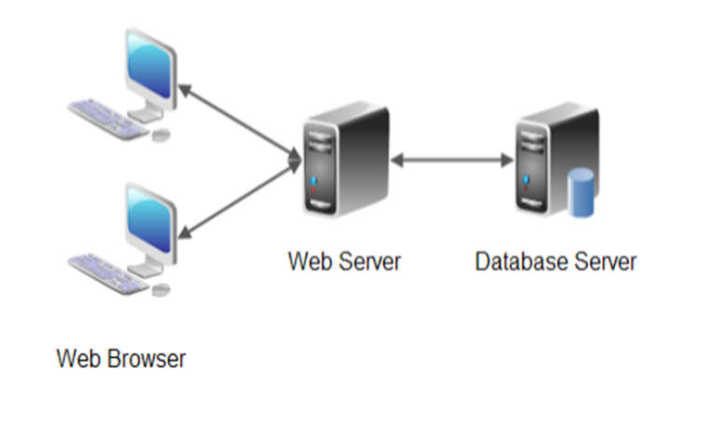

Hình 1: Mô tả webserver

## **Tổng quan HTML5 và CSS3**

* + 1. ***HTML5 là gì.***

HTML4 đã làm việc rất tốt, nhưng nó rõ ràng là có một số nhược điểm. Nhóm phát triển HTML5 chắc chắn đã có một phương án cao hơn cho bước tiếp theo của HTML, điều đó có nghĩa là HTML5 phải được xây dựng dựa trên các nguyên tắc sau đây:

* Ít phụ thuộc vào các plugin cho các chức năng.
* Scripting nên được thay thế bằng markup bất cứ khi nào có thể.
* Độc lập thiết bị (ví dụ, có sẵn trên tất cả các thiết bị và cung cấp các trải nghiệm giống nhau đối với người dùng).
* Công bố quá trình phát triển để mọi người đều có thể nhìn thấy những gì đang diễn ra.
  + 1. ***CSS3 là gì.***

CSS3 là bản nâng cấp mới nhất của CSS với mục đích mở rộng CSS2.1. CSS3 bổ sung, mang đến nhiều tính năng mới như bo tròn góc, tạo độ bóng, gradient, transitions hay animations cũng như các bố cục mới như multiple-column, flexbox hay grid layout.

* + 1. ***Ngôn ngữ tiền xử lý SCSS.***

SASS/SCSS là một chương trình tiền xử lý CSS (CSS preprocessor). Nó giúp bạn viết CSS theo cách của một ngôn ngữ lập trình, có cấu trúc rõ ràng, rành mạch, dễ phát triển và bảo trì code hơn. Ngoài ra nó có rất nhiều các thư viện hỗ trợ kèm theo giúp bạn viết code CSS một cách dễ dàng vào đơn giản hơn. Có rất nhiều loại CSS Preprocessor trong đó bao gồm SASS, Stylus hay LESS.Các tính năng cơ bản của SCSS.

* Xếp chồng – Nested Rules
* Biến – Variable
* Quy tắc mixin
* Kế thừa – Extends
* Import
* Vòng lặp
* Điều kiện if
  + 1. ***Phương pháp BEM trong CSS.***

Các hương pháp trên đều có những ưu điểm của nó, và nếu bạn chọn phương pháp nào để sử dụng trong các dự án của mình thì bạn đều được hưởng lợi từ những lợi thế của nó với CSS và UI sẽ được cấu trúc tốt hơn, rõ ràng hơn. Một số phương pháp có quy tắc ít nghiêm ngặt, linh hoạt hơn; trong khi đó lại có những phương pháp dễ hiểu và dễ thích nghi hơn cho dev trong dự án.

**BEM** so với các phương pháp khác là nó ít gây nhầm lẫn hơn các phương pháp khác (ví dụ: SMACSS), nhưng **BEM** vẫn cung cấp một kiến trúc tốt mà ta muốn và với một thuật ngữ dễ nhận biết.**BEM** là tên viết tắt của các yếu tố chính của phương pháp: **Block - Element - Modifier.**

* **Block:** Là một thực thể độc lập có ý nghĩa riêng. Các block có thể lồng vào nhau cũng như là tương tác với nhau, về ngữ nghĩa thì chúng ngang hàng nhau. Không có ưu tiên hay phân cấp giữa các block. .block{color:#042;}
* **Element:** Là một thành phần của một block và nó không có ý nghĩa độc lập. Bất kỳ element nào được liên kết ngữ nghĩa với block của nó. block{.&__elem{color:#042; }}
* **Modifier:** Là flag trên các block hoặc element. Sử dụng chúng để thay đổi hành vi hoặc trạng thái. .block--mod
  1. **Tổng quan về ba loại DOM trong Website**
     1. ***Dom gốc.***

**DOM** là viết tắt của từ **D**ocument **O**bject **M**odel Giải thích một chút DOM là một giao diện lập trình ứng dụng (API) để thao tác với các tài liệu HTML và XML. **DOM** đại diện cho một tài liệu dưới dạng một **cây tài liệu** (Document Tree) gồm có nhiều node Nó cung cấp API cho phép bạn có thể **thêm**, **sửa** và **xóa** các thành phần của cây tài liệu một cách hiệu quả.

* + 1. ***Dom ảo.***

Virtual DOM là một bản tóm tắt của HTML DOM theo nghĩa đen được tạo ra trước khi React được tạo hoặc sử dụng, nhưng với mục đích của chúng tôi, chúng tôi sẽ sử dụng nó trong buổi hòa nhạc với ReactJS.

Virtual DOM rất nhẹ và tách rời khỏi việc triển khai DOM trong trình duyệt. Virtual DOM về cơ bản là một ảnh chụp màn hình (hoặc bản sao) của DOM tại một thời điểm nhất định. Một cách để xem xét nó từ góc độ nhà phát triển là DOM là môi trường sản xuất và Virtual DOM là môi trường (dev) cục bộ. Mỗi lần dữ liệu thay đổi trong ứng dụng React, một đại diện DOM ảo mới của giao diện người dùng được tạo.

* + 1. ***Shadown Dom.***

**Shadow DOM** là một thành phần đặc biệt của DOM. **Shadow DOM** sẽ không được render bởi trình duyệt hay bất cứ Search Engine nào, có thể tách biệt hoàn toàn với DOM. Bạn cũng có thể sử dụng Shadow DOM một mình, bên ngoài một thành phần web.

* 1. **Tổng quan về UML**

UML là ngôn ngữ mô hình hoá, trước hết nó bao gồm một tập các ký pháp thống nhất, thể hiện ngữ nghĩa các định nghĩa trực quan tất cả các thành phần. UML được sử dụng để hiển thị, đặc tả, tổ chức, xây dựng và làm tài liệu các vật phẩm (kết quả) của quá trình phát triển phần mềm hướng đối tượng, đặc biệt là phân tích, thiết kế dưới dạng các báo cáo, biểu đồ, bản mẫu hay các trang web, v.v. UML là ngôn ngữ mô hình hoá độc lập với các công nghệ phát triển phần mềm.

* Các biểu đồ trong UML
  + Biểu đồ ca sử dụng: mô tả sự tương tác giữa các tác nhân ngoài hệ thống thông qua các ca sử dụng. Các ca sử dụng là những nhiệm vụ chính, các dịch vụ, những trường hợp sử dụng cụ thể mà hệ thống cung cấp cho người sử dụng và ngược lại.

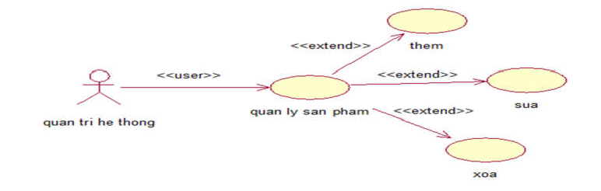

Hình 2: Biểu đồ usercase

* + *Biểu đồ lớp:* mô tả cấu trúc tĩnh, mô tả mô hình khái niệm bao gồm các lớp đối tượng và các mối quan hệ của chúng trong hệ thống hướng đối tượng.
  + *Biểu đồ trình tự:* thể hiện sự tương tác của các đối tượng với nhau, chủ yếu là trình tự gửi và nhận thông điệp để thực thi các yêu cầu, các công việc theo thời gian.
  + *Biểu đồ cộng tác:* tương tự như biểu đồ trình tự nhưng nhấn mạnh vào sự tương tác của các đối tượng trên cơ sở cộng tác với nhau bằng cách trao đổi các thông điệp để thực hiện các yêu cầu theo ngữ cảnh công việc.

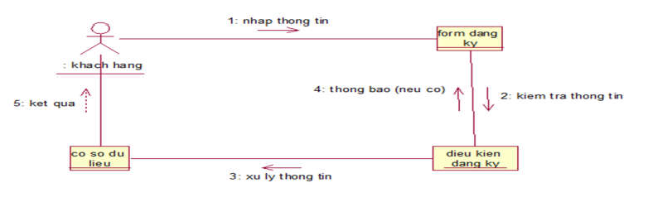

Hình 3:Biểu đồ cộng tác

* *Biểu đồ trạng thái*: thể hiện chu kỳ hoạt động của các đối tượng, của các hệ thống con và của cả hệ thống. Nó là một loại ôtômát hữu hạn trạng thái, mô tả các trạng thái, các hành động mà đối tượng có thể có và các sự kiện gắn với các trạng thái theo thời gian.
* *Biểu đồ hành động:* chỉ ra dòng hoạt động của hệ thống, bao gồm các trạng thái hoạt động, trong đó từ một trạng thái hoạt động sẽ chuyển sang trạng thái khác sau khi một hoạt động tương ứng được thực hiện.
* *Biểu đồ thành phần:* chỉ ra cấu trúc vật lý của các thành phần trong hệ thống, bao gồm: các thành phần mã nguồn, mã nhị phân, thư viện và các thành phần thực thi.

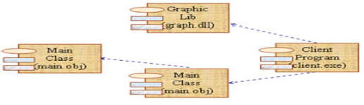

Hình 4: Biểu đồ thành phần

* *Biểu đồ triển khai:* chỉ ra cách bố trí vật lý các thành phần theo kiến trúc được thiết kế của hệ thống.

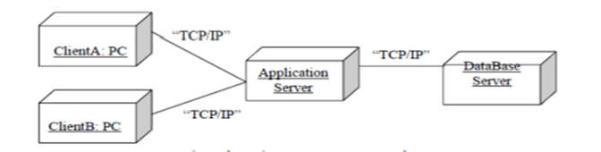

Hình 5: Biểu đồ triển khai

* 1. **Tìm hiểu về ReactJS và Redux**
     1. ***ReactJS là gì.***

ReactJS là một thư viện JavaScript mã nguồn mở được thiết kế bởi Facebook để tạo ra những ứng dụng web hấp dẫn, nhanh và hiệu quả với mã hóa tối thiểu. Mục đích cốt lõi của ReactJS không chỉ khiến cho trang web phải thật mượt mà còn phải nhanh, khả năng mở rộng cao và đơn giản. sức mạnh của nó xuất phát từ việc tập trung vào các thành phần riêng lẻ.

* + 1. ***Redux là gì.***

**Redux** là một predictable state management tool cho các ứng dụng Javascript. Nó giúp bạn viết các ứng dụng hoạt động một cách nhất quán, chạy trong các môi trường khác nhau (client, server, and native) và dễ dàng để test. [**Redux**](https://topdev.vn/blog/?s=redux) ra đời lấy cảm hứng từ tư tưởng của ngôn ngữ **Elm** và kiến trúc **Flux**của Facebook. Do vậy Redux thường dùng kết hợp với React.

* + 1. ***Cách hoạt động của Redux trong reactJS.***

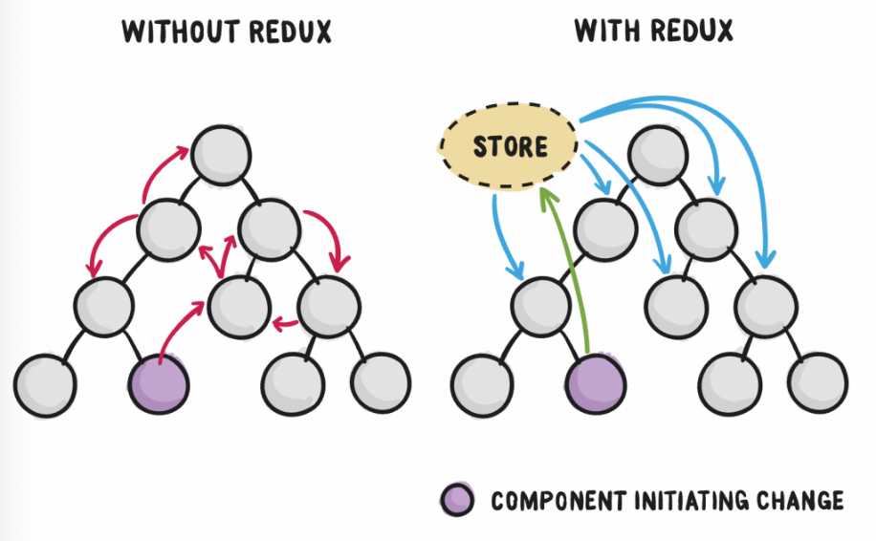

Hình 6: Cách hoạt động của redux

Redux có 3 thành phần chính đó là Action, Reducer, Store

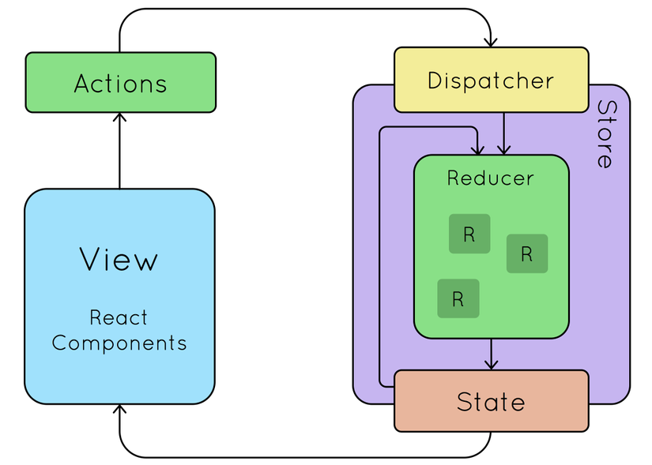

Hình 7: Các thành phần hoạt động trong redux

Action: đơn giản là các events. Chúng là cách mà chúng ta send data từ app đến Redux store. Những data này có thể là từ sự tương tác của user vs app, API calls hoặc cũng có thể là từ form submission.

Reducers: là các function nguyên thủy chúng lấy state hiện tại của app, thực hiện một action và trả về một state mới. Những states này được lưu như những objects và chúng định rõ cách state của một ứng dụng thay đổi trong việc phản hồi một action được gửi đến store.

Store: lưu trạng thái ứng dụng và nó là duy nhất trong bất kỳ một ứng dụng Redux nào. Bạn có thể access các state được lưu, update state, và đăng ký or hủy đăng ký các listeners thông qua helper methods.

* + 1. ***Cách hoạt động Redux-Thunk mới nhất.***

Redux-Thunk là một Middleware cho phép bạn viết các Action trả về một function thay vì một plain javascript object bằng cách trì hoãn việc đưa action đến reducer. Redux Thunk được sử dụng để xử lý các logic bất đồng bộ phức tạp cần truy cập đến Store hoặc đơn giản là việc lấy dữ liệu như Ajax request.



Hình 8: Quy trình hoạt động của redux

* 1. **Tổng quan về thị giác máy tính nhận dạng khuôn mặt**
     1. ***Javascript API Faceapi.js.***

Face-api.js là một Javascript API dùng để nhận diện gương mặt trên Browser cũng như NodeJS sử dụng Tensorflow.js.Một số tính năng chính.

* Phát hiện khuôn mặt và nhận diện khuôn mặt
* Xác thực khuôn mặt
* Nhận diện cảm xúc khuôn mặt
* Dự đoán tuổi và nhận dạng giới tính
  + 1. ***Tìm hiểu về công nghệ eyeblink.***

Công nghệ phát hiện chớp mắt dựa trên bài báo cáo của 2 nghiên cứu sinh Soukupova và Cech thuộc Đại học cộng hòa séc tại Praha (Cộng hòa séc) năm 2016. Hai nhà nghiên cứu đã định nghĩa một số liệu gọi là tỉ lệ khung nhìn của mắt Eye Aspect Ratio (EAR).

Chi tiết về công thức EAR phù hợp cho nhận diện khuôn mặt 2D và xử dụng landmark 68 để phân chia các điểm của mắt:

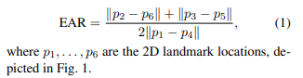

Hình 9: Công thức chuẩn hóa EAR

Về cơ bản Landmark 68 có công dụng đánh dấu những điểm mốc trên khuôn mặt và phân chia nó thành những điểm đại diện cho từng vùng riêng biệt.

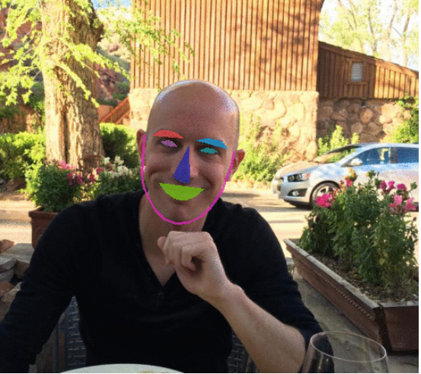

Hình 10: Mô tả các đối tượng nhận dạng từ landmark

Các vùng đại diện được đánh dấu là: Righteye, Lefteye, RighteyeBrow, LefteyeBrow, Nose, Jaw;

Sau khi nhận được các đối tượng cụ thể thì cái mà ta cần quan tâm là Left_eye và Right_eye. Chia các điểm mốc thành các điểm từ P1 -> P6 ứng với mỗi bên có 6 điểm tổng cộng 12 điểm.

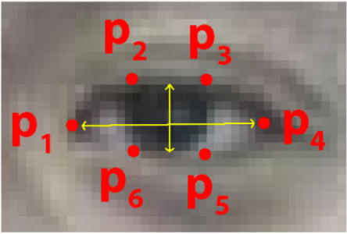

Hình 11: Các điểm dấu mốc

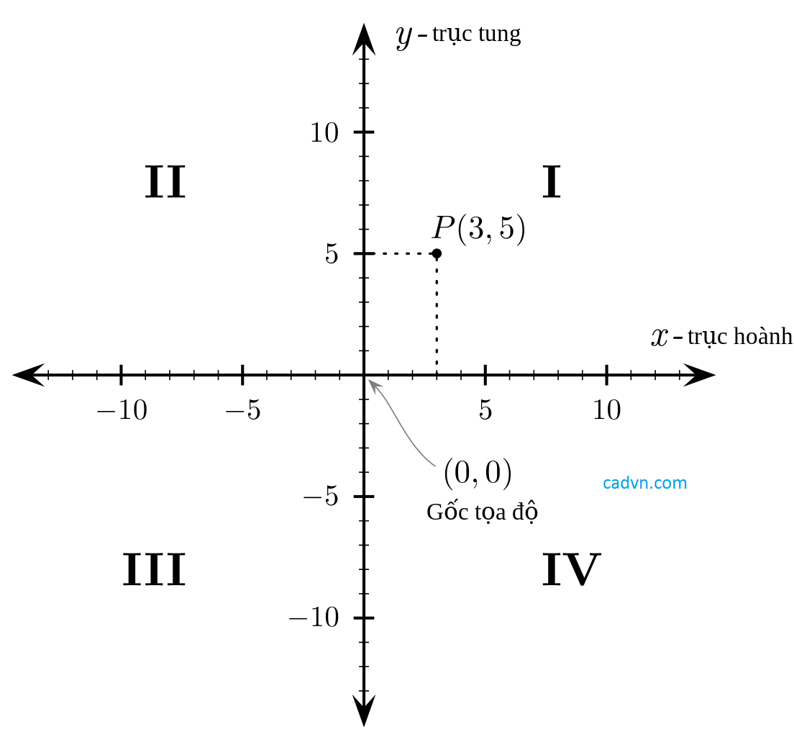

Hình 12: Trục tọa độ XY

Các điểm P1 đến P6 được lấy từ trục X, Y các giá trị của X, Y luôn dương và không có giá trị âm. Khi đã lấy được các điểm thì ra sẽ áp dụng nó vào công thức EAR. Kết quả thực tế sau khi ứng dụng sẽ là.

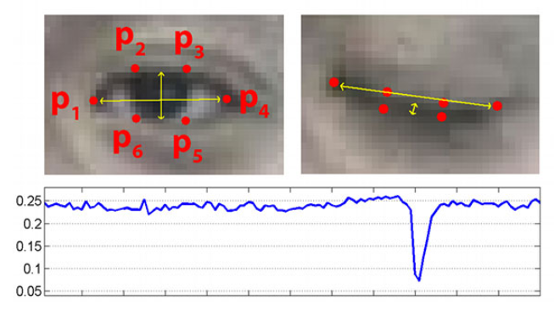

Hình 13: Kết quả thực nghiệm

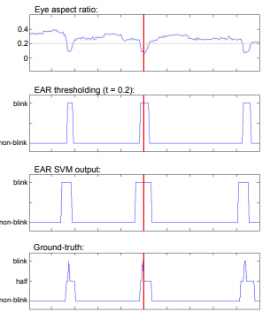

Hình 14: Kết quả thực nghiệm 2

Có 2 trạng thái chính ở biểu đồ là Blink (Đã nhắm) và Non-blink (Không nhắm). Trong trạng thái mắt đã nhắm thì kết quả trả về theo thời gian luôn đạt gần với 0 cụ thể ở đây là 0.2 đã ghi nhận mắt người nhắm. và tối đa khi mắt ở trạng thái mở là 0.4. Như vậy chứng minh rằng khi EAR càng gần với 0 thì mắt đang ở trạng thái nhắm còn nếu xa với 0 thì ngược lại.

* + 1. ***Tìm hiểu về công nghệ Face similarity.***

Mô hình nhận diên khuôn mặt trong Faceapi.js không giới hạn số lượng khuôn mặt nhận diên. Có nghĩa là chúng ta có thể sử dụng để nhận dạng khuôn mặt của bất kỳ người nào, chẳng hạn như chính bạn. Bạn có thể xác nhận giống và khác nhau của hai khuôn mặt tùy ý bằng cách so sánh các mô tả khuôn mặt của chúng. Cách khác là có thể tính khoảng cách euclide.

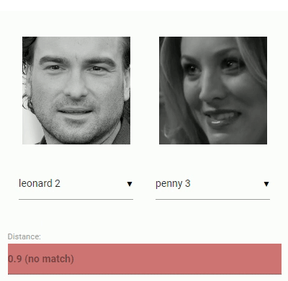

Hình 15: Khuôn mặt khác nhau

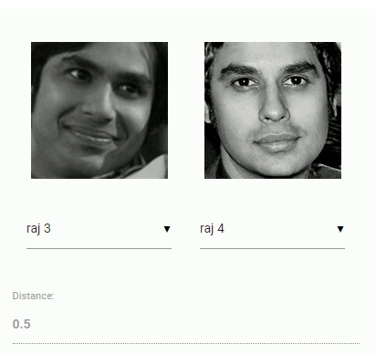

Hình 16: Khuôn mặt giống nhau 2

Ở trong sản phẩm mình có tăng độ chính xác khi đối chiếu bằng phương pháp chụp và dán nhãn khuôn mặt ở nhiều góc khác nhau, nhiều môi trường điều kiện khác nhau sẽ đem lại một kết quả tốt hơn.

* 1. **Dịch vụ của FPT.AI**
     1. ***Fpt AI là gì.***

FPT.AI là nền tảng trí tuệ nhân tạo hàng đầu tại Việt Nam, được Tập đoàn FPT nghiên cứu, phát triển từ năm 2012 và triển khai tại nhiều đơn vị kinh doanh trong và ngoài nước. FPT.AI cung cấp nền tảng, nơi các lập trình viên và doanh nghiệp có thể phát triển các giải pháp giúp giải quyết nhiều bài toán cho doanh nghiệp.

* + 1. ***Cách dịch vụ FPT.AI cung cấp.***

Hiện tại fpt ai có những dịch vụ nổi bật như sau:

* FPT.AI Conversation. Nền tảng hội thoại cho phép tạo lập chatbot thông minh, tự động giao tiếp với khách hàng, đa kênh hợp nhất một cách tự nhiên. ...
* FPT.AI Virtual Agent for Call Center. ...
* FPT.AI Reader. ...
* FPT.AI Text to Speech. ...
* FPT.AI Speech to Text.
  + 1. ***Lựa chọn dịch vụ cho sản phẩm.***

Sản phẩm hiện đang sử dụng 2 chức năng chính là:

* FPT.AI Reader. ...: để render nội dung văn bản trong giấy tờ tùy thân với độ chính xác cao.
* FPT.AI Text to Speech. ...: chuyển đổi văn bản thành giọng nói nhiều vùng miền.
  1. **Tổng quan về cơ sở dữ liệu Firebase**
     1. ***Firebase là gì***

**Firebase** là dịch vụ cơ sở dữ liệu hoạt động trên nền tảng đám mây – cloud. Kèm theo đó là hệ thống máy chủ cực kỳ mạnh mẽ của Google. Chức năng chính là giúp người dùng lập trình ứng dụng bằng cách đơn giản hóa các thao tác với cơ sở dữ liệu.

Cụ thể là những giao diện lập trình ứng dụng API đơn giản. Mục đích nhằm tăng số lượng người dùng và thu lại nhiều lợi nhuận hơn.

Đặc biệt, còn là dịch vụ đa năng và bảo mật cực tốt. Firebase hỗ trợ cả hai nền tảng Android và IOS. Không có gì khó hiểu khi nhiều lập trình viên chọn Firebase làm nền tảng đầu tiên để xây dựng ứng dụng cho hàng triệu người dùng trên toàn thế giới. Bạn có thể tìm hiểu thêm về điện toán đám mây trong bài viết:

* + 1. ***Các dịch vụ của Firebase***
* Firebase Realtime Database: Khi đăng ký một tài khoản trên **Firebase** để tạo ứng dụng, bạn đã có một cơ sở dữ liệu thời gian thực. Dữ liệu bạn nhận được dưới dạng JSON. Đồng thời nó cũng luôn được đồng bộ thời gian thực đến mọi kết nối client.
* Firebase Authentication: Hoạt động nổi bật của Firebase là xây dựng các bước xác thực người dùng bằng Email, Facebook, Twitter, GitHub, Google. Đồng thời cũng xác thực nặc danh cho các ứng dụng. Hoạt động xác thực có thể giúp thông tin cá nhân của người sử dụng được an toàn và đảm bảo không bị đánh cắp tài khoản.
* Firebase Hosting: Cung cấp hosting lưu trữ mã nguồn.
  + 1. ***Nhược điểm của Firebase***

Điểm yếu duy nhất của “Firebase” chính là phần Realtime Database, mà đúng hơn chỉ là phần Database. Cơ sở dữ liệu của họ được tổ chức theo kiểu trees, parent-children, không phải là kiểu Table nên những ai đang quen với SQL có thể sẽ gặp khó khăn từ mức đôi chút tới khá nhiều.

**CHƯƠNG II  
KHẢO SÁT VÀ PHÂN TÍCH THIẾT KẾ HỆ THỐNG**

**2.1. Khảo sát hiện trạng**

***2.1.1. Mục đích.***

Trong đợt làm thẻ căn cước công dân gắn chip vừa rồi chúng ta đã thấy bộ công an đã trang bị rất nhiều những thiết bị hiện đại như: máy lấy vân tay tự động do Cogent system phát triển, máy chụp ảnh cũng dùng công nghệ AI để tự động phát hiện khuôn mặt và cố định khung hình sao cho cân đối.

Những công nghệ trên đem lại rất nhiều tiện lợi cho người dân. Điển hình là thời gian rút ngắn xuống còn vài phút. Thì bản thân em cũng mong muốn có một sản phẩm tuy không giống hệt với sản phẩm của bộ công an nhưng cũng tương đồng về một vài tính năng và có cải tiến nhiều giải pháp tốt. Nhằm tự động hóa hoàn toàn trong quá trình làm cccd gắn chip, rút ngắn thời gian công tác đối chiếu và nhập thông tin. Thông tin sau khi thu thập được lưu trong csdl phục vụ cho các mục đích chia sẻ dữ liệu với các cơ quan có thẩm quyền khác.

***2.1.2. Khảo sát và đánh giá.***

***a) Khảo sát***

- Hiện nay bộ công an đã cố gắng rất nhiều trong công tác “Chuyên đổi số” một trong những sứ mệnh quan trọng của nước ta trong những năm sắp tới. Điển hình trong đó là ứng dụng công nghệ thông tin để làm thẻ cccd và cccd gắn chíp cho người dân.

- Với nhiều năm hoạt động trong lĩnh vực cung cấp, làm các giấy tờ tùy thân cho công dân. Bộ công an luôn là lực lượng tin cậy mà nhân dân cả nước gửi gắm. Với tác phong làm việc chuyên nghiệp nhanh chóng, sẵn sàng giúp đỡ khi dân cần là điểm tạo nên tin cậy, gắn bó sâu sắc trong lòng quần chúng.

- Trong công tác làm thẻ cccd gắn chíp lực lượng công an đã ứng dụng triệt để công nghệ vào trong quy trình nghiệp vụ nhằm giảm thời gian làm giấy tờ tùy thân. Người dân được làm giấy tờ một cách nhanh chóng. Điểm đầu tiên khi hỏi mọi người về quá trình làm cccd gắn chíp họ chỉ nói 1 câu là “Nhanh”.

- Một số quy trình như xác thực thông tin công dân đi làm thẻ cccd gắn chíp vẫn làm bằng phương pháp thủ công là đối chiếu bằng cách hỏi đáp.

- Xác định điểm dấu vết riêng và dị hình vẫn bằng mắt thường chưa có ứng dụng công nghệ vào trong nghiệp vụ này.

***b) Đánh giá***

- Việc đối chiếu xác thực thông tin công dân còn nhiều hạn chế, chưa ứng dụng công nghệ thông tin và quy trình này.

- Nếu không tự động hóa hoàn toàn thì sẽ không có khả năng đáp ứng phục vụ số lượng người dân lớn trong cùng một thời điểm, Hướng lâu dài thì có thể giúp công dân ở nhà cũng có thể làm được thẻ cccd với thiết bị thông minh (VD: điện thoại thông minh).

- Thủ tục đối chiếu, xác thực bằng phương pháp hỏi đáp có thể xảy ra sai sót.

- Xác định điểm dấu vết riêng và dị hình có độ chính xác không cao.

***2.1.3. Cách khắc phục.***

- Hệ thống tự động đối chiếu so sánh khai khuôn mặt và tìm ra điểm khác biệt một cách nhanh chóng, không cần phải đối chiếu bằng mắt thường mà độ tin cậy lại cao hơn rất nhiều so với phương pháp cổ điển. Từ nay công dân đến làm cccd gắn chíp hay các thủ tục giấy tờ cần có trình bày thẻ cmnd/cccd. Thì nhân viên có thể truy cập vào hệ thống bật tính năng Ekyc 2D để tiến hành so sánh khuôn mặt của công dân với khuôn mặt trong giấy tờ tùy thân.

- Hệ thống giúp ích cho cả hai. người thi hành nhiệm vụ và người dân. Vì nó có thể giảm năng xuất lao động xuống rất nhiều, trong khi vẫn bảm bảo độ tin cậy cao. Do không cần cam thiệp của con người vào một quy trình cụ thể thì thời gian làm việc sẽ giảm xuống. Người được hưởng sẽ là những người dân. Thông tin hiển thị đầy đủ, chi tiết, hình ảnh sắc nét, tìm kiếm thông minh nhanh chóng, dễ dàng, tiện lợi và những tiện ích trong hệ thống sẽ mai lại nhiều lợi ích khiến người sử dụng nó hài lòng.

**a) Lợi ích của Hệ thống thu thập dữ liệu và quản lý giấy tờ tùy thân**

- Quản trị viên

+ Dễ dàng quảng lý thông tin của Nhân viên và công dân theo thời gian thực.

+ Đơn giản xem các báo cáo thống kê qua biểu đồ trực quan.

+ Dễ dàng xem thông tin của công dân khi cần thiết.

+ Dễ dàng xuất dữ liệu dưới các dạng file excel, word.

+ Ngoài ra có thể lưu trữ tài liệu văn bản lên hệ thống và chuyển nội dung văn bản thành giọng nói bất cứ khi nào

- Nhân viên

+ Có thêm một giải pháp đối chiếu thông tin của người đi làm thẻ cccd gắn chíp với độ chính xác cao lược bỏ đi phương pháp hỏi đáp, Đối chiếu bằng mắt.

+ Có một giải pháp tách biệt hoàn toàn với phương pháp nhận biết điểm dị dạng qua mắt người.

- Công dân

+ Rút ngắn thời gian hơn nữa trong quá trình làm thẻ cccd.

**b) hạn chế**

- Bảo mật trên môi trường internet chưa được bảo đảm.

- Có thể chờ đợi phản hồi lâu nếu mạng kém.

***2.1.4. Yêu cầu của hệ thống.***

- Có thể đọc thông tin trên cmnd/cccd cũ. một cách nhanh chóng với độ tin cậy cao để phục vụ công tác đối chiếu.

- Hệ thống tương tác với người dùng tốt.

- Giao diện website thân thiện, dễ nhìn, dễ sử dụng.

- Cập nhật thông tin theo thời gian thực.

- Các chức năng phải chi tiết rõ ràng rành mạch.

- Cho phép đối chiếu và tải dữ liệu không bị giả mạo một cách nhanh chóng.

- Cho phép thống kê một cách khoa học, đưa ra những góp ý tự động từ phía hệ thống.

**2.2. Phân tích hệ thống**

***2.2.1. Phân tích dành cho nhân viên***

Nhân viên là người trực tiếp làm việc với công dân. Để yêu cầu cung cấp thông tin phục vụ đối chiếu, nhận biết điểm dị dạng. Họ sẽ trực tiếp làm việc với công dân vì thế website phải thỏa mãn chức năng sau:

**a) Đọc nội dung mặt trước thẻ:** Nhân viên truy cập vào địa chỉ của website trên thanh URL chọn vào mục Đọc thông tin mặt trước.

**-** Đầu vào: link ảnh, Webcamera.

**-** Xử lý: Khi nhân viên đã nhập nội dung đầu vào. Ở ô thêm nội dung cần phân tích. Sau đó nhân viên ấn nút “Phân Tích”. Thuật toán sẽ nhận dữ liệu đầu vào tiến hành đọc các ký tự được in trên mặt thẻ. Quá trình đọc ký tự kết thúc sẽ phản hồi lại cho người dùng bằng cách in thông tin lên màn hình.

**-** Đầu ra: Là các trường thông tin được in trong thẻ cmnd/cccd bao gồm. Địa chỉ, hình ảnh chân dung, năm sinh, giới tính, mã số chứng minh nhân dân, Họ và Tên.

**b) Đọc nội dung mặt sau thẻ:** Nhânviên truy cập vào địa chỉ của website trên thanh URL chọn vào mục Đọc thông tin mặt sau.

**-** Đầu vào: link ảnh, Webcamera.

**-** Xử lý: Khi nhân viên đã nhập nội dung đầu vào. Ở ô thêm nội dung cần phân tích. Sau đó nhân viên ấn nút “Phân Tích”. Thuật toán sẽ nhận dữ liệu đầu vào, tiến hành đọc các ký tự được in trên mặt thẻ. Quá trình đọc ký tự kết thúc sẽ phản hồi lại cho người dùng bằng cách in thông tin lên màn hình.

**-** Đầu ra: Là các trường thông tin được in trong thẻ cmnd/cccd bao gồm. Tôn giáo, Nơi cấp.

**c) Tìm kiếm thông tin công dân:** Cho phép nhân viên tìm kiếm thông tin mình đã thu thập, nhân viên có thể xuất toàn bộ bảng ghi ở ngay form này dưới dạng một file Excel hoặc chỉ xuất một bảng ghi dưới dạng một file Excel.

**-** Đầu vào: Mã số chứng minh nhân dân của công dân mà nhân viên muốn tìm kiếm.

**-** Xử lý: Khi nhân viên đã nhập nội dung tìm kiếm là mã số cmnd thì hệ thống sẽ so sánh mã số của nhân viên vừa nhập với danh sách các mã số có trong csdl. Nếu nhận được kết quả thì hệ thống sẽ trả về kết quả tìm kiếm. Nếu không thì sẽ thông báo không có kết quả nào.

**-** Đầu ra: Thông báo, Kết quả từ hệ thống.

**d) Thêm mới thông tin thủ công:** Đây được coi là một chức năng dự phòng của tính năng Đọc thông tin mặt trước thẻ. Để tránh công việc bị gián đoạn. Thông tin của người dân sẽ được nhập thủ công và lưu vào database bao gồm: địa chỉ, hình ảnh chân dung, năm sinh, giới tính, mã số chứng minh nhân dân, Họ và Tên, tôn giáo, nơi cấp.

**-** Đầu vào: Thông tin nhập liệu từ bàn phím bao gồm. địa chỉ, hình ảnh chân dung, năm sinh, giới tính, mã số chứng minh nhân dân, Họ và Tên, nơi cấp, tôn giáo.

**-** Xử lý: Khi nhân viên đã nhập đủ thì nội dung sẽ được lưu vào csdl. Nếu nhập thiếu thì hệ thống sẽ đưa ra thông báo.

**-** Đầu ra: Thông báo từ hệ thống.

**e) So sánh khuôn mặt tự động:** Đây được coi là một chức năng thông minh sử dụng công nghệ AI để phân biệt khác nhau giữa hai khuôn mặt.

**-** Đầu vào: Hình ảnh thẻ cmnd/cccd cũ (Hình ảnh này sẽ được thêm vào tự động khi quá trình đọc nội dung mặt trước thẻ thành công)

**-** Xử lý: Hệ thống sau khi nhận hình ảnh sẽ dùng thuật toán và mô hình nhận diện khuôn mặt ssdMobileNet để phát hiện khuôn mặt trong tấm hình. Sau khi đã phát hiện khuôn mặt. Chuyển hóa hình ảnh khuôn mặt thành dữ liệu kiểu Float32Array. Sau khi có dữ liệu chuyển hóa thì sẽ tự động gắn lable là tên của công dân. Dữ liệu này sẽ được lưu tạm thời chờ đến khi được tải lên csdl.

**-** Đầu ra: Hiển thị thông tin về tỉ lệ trùng khớp giữa hai khuôn mặt. Nếu đúng sẽ lập tức hiển thị tên lable của công dân trên màn hình. Nếu sai sẽ đưa ra không khớp bao nhiêu %.

**f) Thêm mới thông tin mặt trước:** Đây được coi là một chức năng thông minh sử dụng công nghệ AI để phát hiện điểm dị hình trên từng khuôn mặt ở nhiều trạng thái, biểu cảm, góc nhìn. Mục đích là để bổ sung thông tin cho trường mang tên là điểm dị hình giúp tổng hợp đủ thông tin để gửi lên csdl.

**-** Đầu vào: Hình ảnh thẻ cmnd/cccd cũ (Hình ảnh này sẽ được thêm vào tự động khi quá trình đọc nội dung mặt trước thẻ thành công).

**-** Xử lý: Hệ thống sẽ lấy dữ liệu của công dân được gán nhãn trong chức năng “so sánh khuôn mặt tự động”. Đến đây hệ thống tiếp tục đặt ra các thử thách bắt người dùng phải vượt qua bao gồm các thử thách về cảm xúc trên khuôn mặt như (Ví dụ: Hạnh phúc, Tức Giận…) và thử thách yêu cầu nhắm mắt theo khoảng thời gian nhất định. Sau khi vượt qua hết các thử thách sẽ tiến hành cập nhật thông tin vào trường mang tên là điểm dị hình và gửi thông tin của công dân sau khi đã thu thập lên csdl. Nếu không vượt qua sẽ có quyền thực hiện lại thử thách.

**-** Đầu ra: Thông báo cho từng trường hợp.

**i) Thêm thông tin mặt sau:** Chức năng thêm mới thông tin mặt sau của cmnd/cccd lên cơ sở dữ liệu trong quá trình thêm mới thông tin ở mặt sau lên csdl luôn đảm bảo nó phải khớp với mặt trước.

**-** Đầu vào: Hình ảnh thẻ cmnd/cccd cũ (Hình ảnh này sẽ được thêm vào tự động khi quá trình đọc nội dung mặt trước thẻ thành công).

**-** Xử lý: Khi nhân viên đã nhập nội dung đầu vào. Ở ô thêm nội dung cần phân tích. Sau đó nhân viên ấn nút “Phân Tích”. Thuật toán sẽ nhận dữ liệu đầu vào, tiến hành đọc các ký tự được in trên mặt thẻ. Quá trình đọc ký tự kết thúc sẽ yêu cầu nhân viên ấn nút “Tải dữ liệu lên”. Dữ liệu mặt sau sẽ được thêm vào csdl nằm cùng với dữ liệu mặt trước (Lưu ý phải chọn đúng tên và mã Key mặt trước).

**-** Đầu ra: Thông báo cho từng trường hợp.

***2.2.2. Phần dành cho người quản trị***

Người quản trị là đối tượng có quyền hạn cao đứng trên nhân viên. Nên họ sẽ có quyền quản lý mọi thông tin mà nhân viên đã thu thập được từ công dân và thông tin nhân viên đang thu thập. Tương đồng với quyền hạn thì quyền được sử dụng chức năng của hệ thống cũng sẽ nhiều hơn, mạnh hơn nhân viên.

**a) Quản lý thông tin thu thập**: quản lý thông tin thu thập bao gồm: địa chỉ, hình ảnh chân dung, năm sinh, giới tính, mã số chứng minh nhân dân, Họ và Tên, Tôn giáo, Nơi cấp…

**-** Đầu vào: Thông tin đã thu thập bao gồm: Địa chỉ, Hình ảnh chân dung, Năm sinh, Giới tính, mã số chứng minh nhân dân, Họ và Tên, Nơi cấp. Tôn giáo, Nơi cấp

**-** Xử lý:

**-** Sửa thông tin công dân: Khi người quản trị chọn chức năng sửa thông tin công dân hệ thống chuyển đến trang sửa thông tin công dân. Tại đó sẽ hiển thị những thông tin cũ. Người quản trị chỉ cần sửa thông tin cần thiết sau đó lưu lại hệ thống sẽ cập nhật lại csdl.

- Xóa thông tin công dân: khi người quản trị muốn xóa thông tin công dân nào đó, hệ thống sẽ yêu cầu xác nhận có xóa hay không? Nếu người quản trị ấn đồng ý thì thông tin công dân ấy sẽ được xóa khỏi cơ sở dữ liệu. nếu không đồng ý thì thông tin công dân ấy vẫn tồn tại trong cơ sở dữ liệu.

**b) Quản lý nhân viên:** Quản lý thông tin nhân viên bao gồm họ tên, địa chỉ, gmail, địa phương đang làm việc, quyền hạn…

- Đầu vào: Thông tin về tải khoản người dùng.

- Xử lý: Người quản trị có thể thêm, xóa, phân quyền cho nhân viên.

- Đầu ra: thông tin về người dùng.

**c) Báo cáo thông kê:** thông tin đã thu thập từ công dân

**-** Đầu vào: Thông tin về công dân.

**-** Xử lý: Ghi người quản trị chọn báo cáo thống kê hệ thống sẽ tìm đến các node có liên quan đến thống kê theo yêu cầu trong csdl và duyệt toàn bộ dữ liệu bên trong đó và hiển thị ra ngoài.

**-** Đầu ra: Hiển thị kết quả dưới dạng các con số, Biểu đồ.

**d) Quản lý tài liệu:** Quản lý tài liệu bao gồm tiêu đề tài liệu, Nội dung, Mã hasdtag, Mô tả

**-** Đầu vào: Thông tin về tải liệu.

**-** Xử lý: Người quản trị có quyền thêm, sửa, xóa tài liệu có trong hệ thống.

**-** Đầu ra: Thông tin về tài liệu có trong hệ thống.

**2.3. Thiết kế hệ thống**

***2.3.1. Danh sách Actor tác động vào hệ thống***

|  |  |  |
| --- | --- | --- |
| STT | Tên Actor | Chức năng |
| 1 |  | Đây là người có quyền cao nhất trong hệ thống, Có quyền điều khiển cũng như kiểm soát mọi hoạt động của hệ thống. Ngoài các chức năng của nhân viên thì người quản trị còn có các chức năng khác như: Quản lý tài liệu, thống kê dưới dạng các biểu đồ trực quan, Quản lý nhân viên, Quản lý thông tin thu thập... |
| 2 |  | Nhân viên là người làm vệc trực tiếp với công dân họ có thể sử dụng những chức năng nằm trong quyền hạn của họ bao gồm: thêm mới thông tin mặt trước, thêm mới thông tin mặt sau, So sánh khuôn mặt tự động, Thêm mới thông tin thủ công, Tìm kiếm thông tin công dân, Đọc nội dung mặt trước và Đọc nội dung mặt sau. |

***2.3.2. Biểu đồ use case***

**a) Usecase tổng quát**

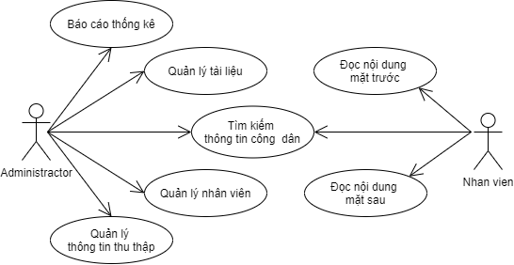

Hình 17: Usecase tổng quát

- Use Case người quản trị hệ thống

Chuỗi sự kiện chính:

+Đăng nhập với quyền admin.

+Đối với các chức năng thêm sửa thông tin thu thập, tài liệu, nhân viên: yêu cầu nhập đầy đủ thông tin, hệ thống kiểm tra nếu phát hiện lỗi thì thông báo lỗi, ngược lại thông báo thành công.

+Đối với các chức năng xóa thông tin thu thập, tài liệu, nhân viên: Sau khi click vào button xóa thì hệ thốn sẽ yêu cầu xóa hay không. Nếu muốn xóa chọn YES không muốn xóa chọn NO.

- Use Case nhân viên: là đối tượng được cấp quyền thực thi theo đúng yêu cầu của một nhân viên.

Chuỗi sự kiện chính:

+ Toàn bộ tính năng của nhân viên muốn sử dụng được phải đăng nhập.

+ Nhân viên có thể tiến hành đọc nội dung mặt trước thẻ, bằng cách nhập nội dung đầu vào hợp lệ và chọn phân tích. Đọc nội dung mặt sau thẻ tương tự.

+ Chức năng so sánh hai khuôn mặt chỉ được dùng khi quá trình Đọc nội dung mặt trước thẻ trả về thông báo thành công.

+ Để có thể thêm mới thông tin đã đọc được từ nội dung thẻ của công dân lên csdl thì phải trải qua hết các thử thách trong chức năng “Thêm mới thông tin mặt trước” mặt sau không có thử thách vậy nên ấn nút thêm mới và tải lên csdl như bình thường.

**b) Phân rã Usecase theo từng chức năng**

- Mọi chức năng thuộc quản trị viên đều phải đăng nhập.

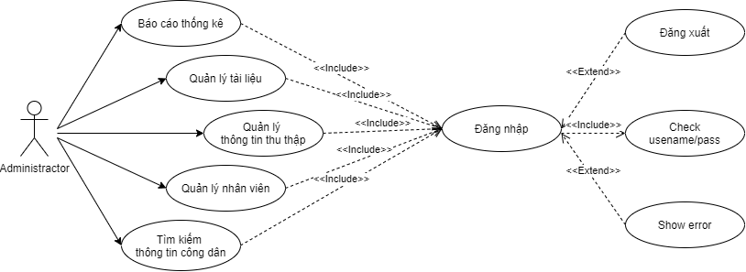

Hình 18: Usercase phân rã quản trị viên hệ thống

- Quản lý tài liệu

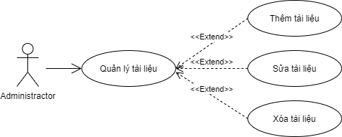

Hình 19: Usercase quản lý tài liệu

- Quản lý thông tin thu thập

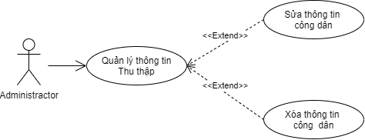

Hình 20: Usecase quản lý thông tin thu thập

- Báo cáo thống kê

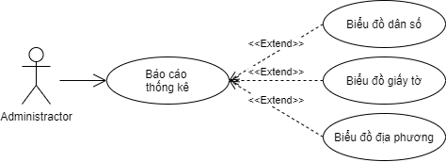

Hình 21: Usecase báo cáo thống kê

- Quản lý nhân viên

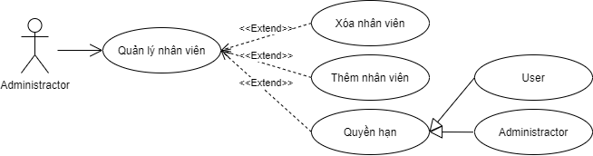

Hình 22: Usecase quản lý nhân viên

- Mọi chức năng của nhân viên cần phải được đăng nhập trước khi sử dụng nếu chưa có tài khoản sẽ phải đăng ký và yêu cầu kích hoạt.

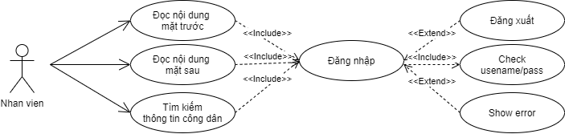

Hình 23: Usecase phân rã nhân viên

- Đọc nội dung mặt trước

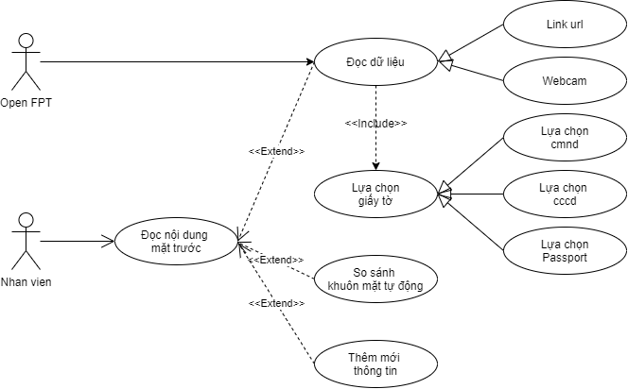

Hình 24: Usecase đọc nội dung mặt trước

- Đọc nội dung mặt sau

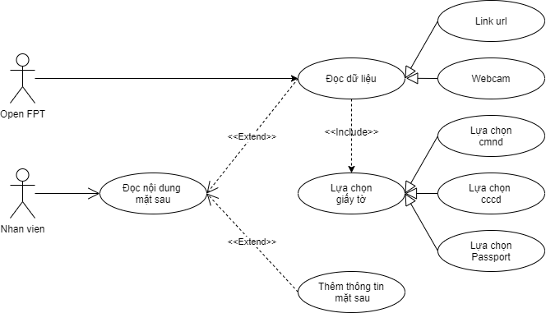

Hình 25: Usecase đọc nội dung mặt sau

***2.3.3. Biểu đồ hoạt động***

***2.3.3.1. Biểu đồ hoạt động cho nhân viên***

a) Biểu đồ hoạt động cho chức năng Đăng ký

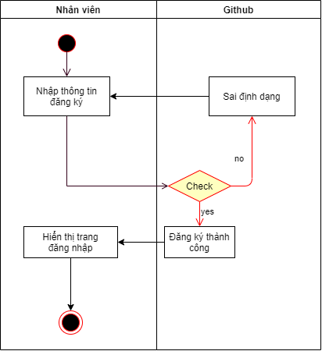

Hình 26: Biểu đồ hoạt động đăng ký

b) Biểu đồ hoạt động cho chức năng Đăng nhập

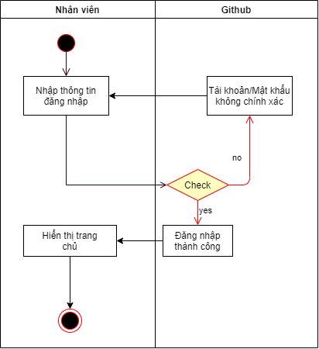

Hình 27: Biểu đồ hoạt động đăng nhập

c) Biểu đồ hoạt động cho chức năng tìm kiếm thông tin công dân

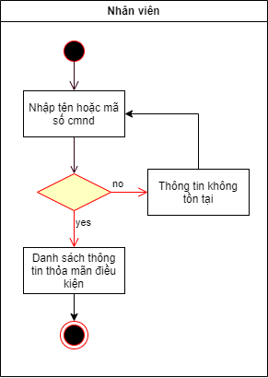

Hình 28: Biểu đồ hoạt động tìm kiếm

d) Biểu đồ hoạt động cho chức năng đọc nội dung mặt trước

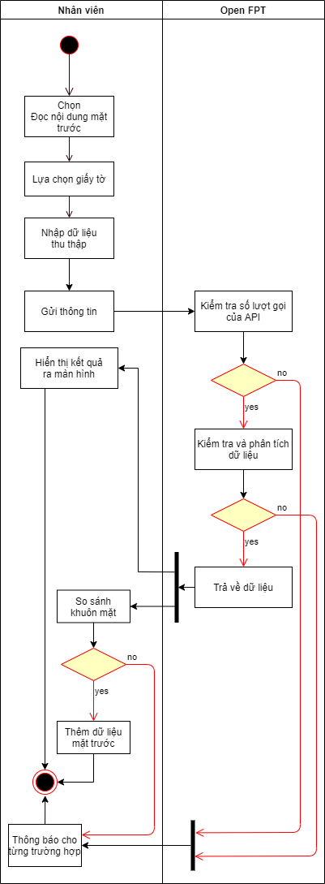

Hình 29: Biểu đồ hoạt động đọc thông tin mặt trước

e) Biểu đồ hoạt động cho chức năng đọc nội dung mặt sau

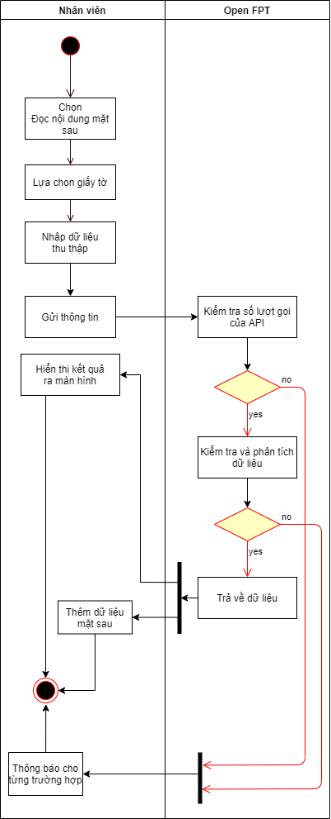

Hình 30: Biểu đồ hoạt động đọc thông tin mặt sau

***2.3.3.2. Biểu đồ hoạt động cho người quản trị hệ thống***

a) Biểu đồ hoạt động cho chức năng quản lý tài liệu

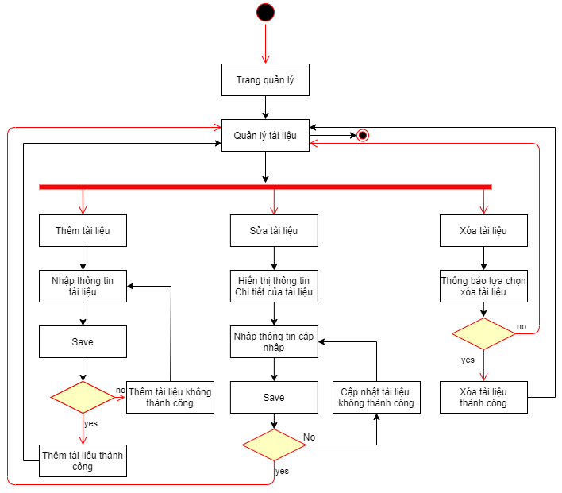

Hình 31: Biểu đồ hoạt động quản lý tài liệu

b) Biểu đồ hoạt động cho chức năng quản lý thông tin thu thập

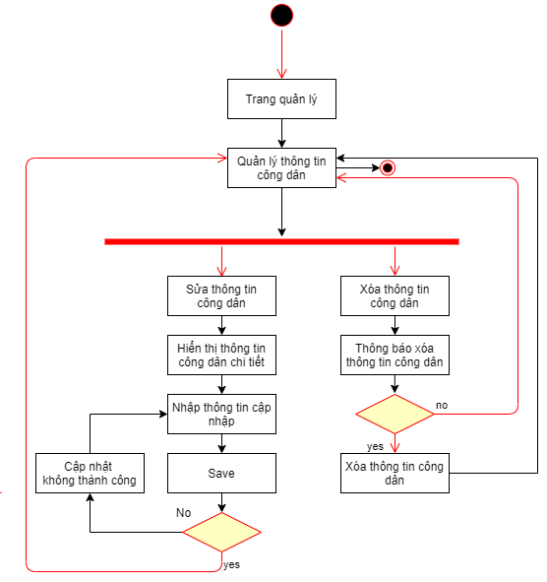

Hình 32: Biểu đồ hoạt động quản lý thông tin thu thập

c) Biểu đồ hoạt động cho chức năng quản lý nhân viên

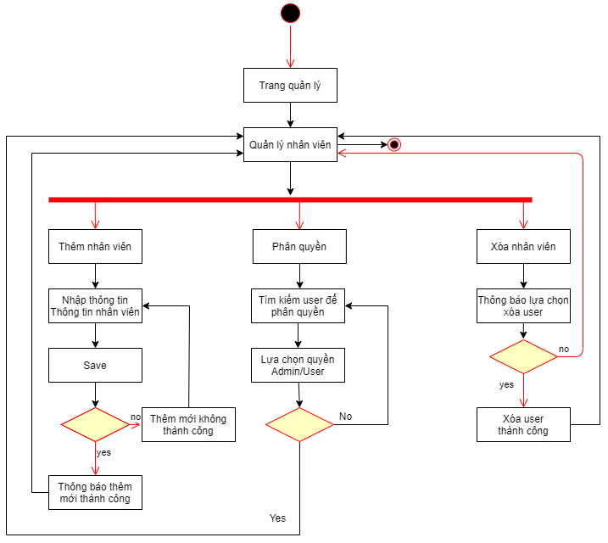

Hình 33: Biểu đồ hoạt động quản lý nhân viên

d) Biểu đồ hoạt động cho chức năng đọc thông tin mặt sau.

*- tham khảo hình 30.*

e) Biểu đồ hoạt động cho chức năng tìm kiếm thông tin công dân.

*- tham khảo hình 28.*

f) Biểu đồ hoạt động cho chức năng đọc thông tin mặt trước.

*- tham khảo hình 29.*

g) Biểu đồ hoạt động cho chức năng đăng ký.

*- tham khảo hình 26.*

h) Biểu đồ hoạt động cho chức năng đăng nhập.

*- tham khảo hình 27.*

***2.3.4. Biểu đồ trình tự***

***2.3.4.1. Biểu đồ trình tự cho nhân viên***

a) Biểu đồ trình tự cho chức năng đăng ký

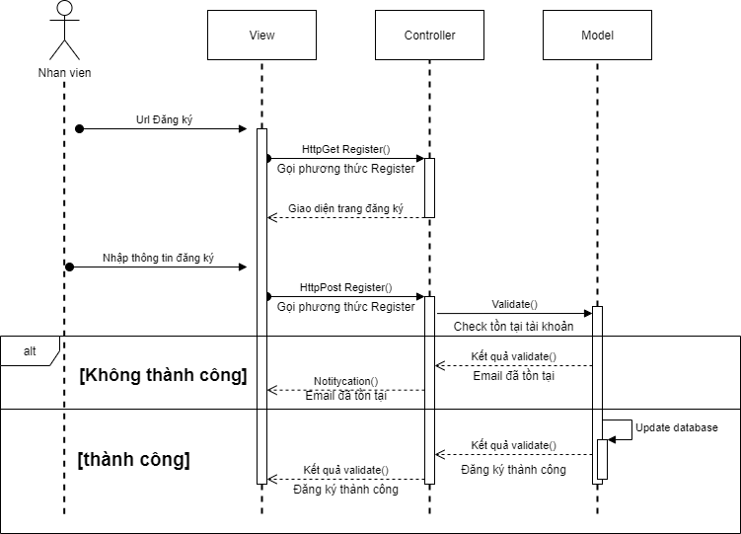

Hình 34: Biểu đồ trình tự cho chức năng đăng ký

b) Biểu đồ trình tự cho chức năng đăng nhập

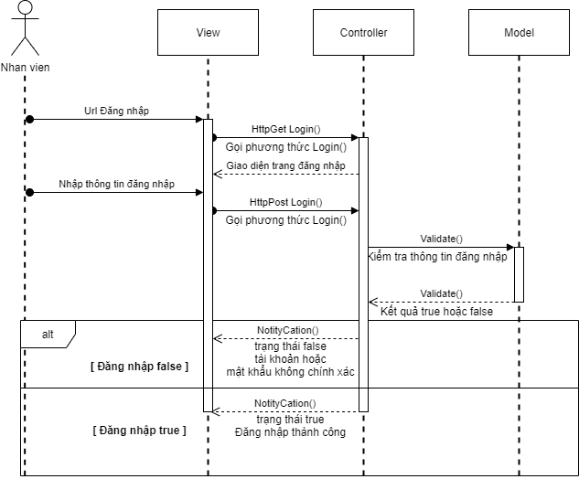

Hình 35: Biểu đồ trình tự cho chức năng đăng nhập

c) Biểu đồ trình tự cho chức năng tìm kiếm

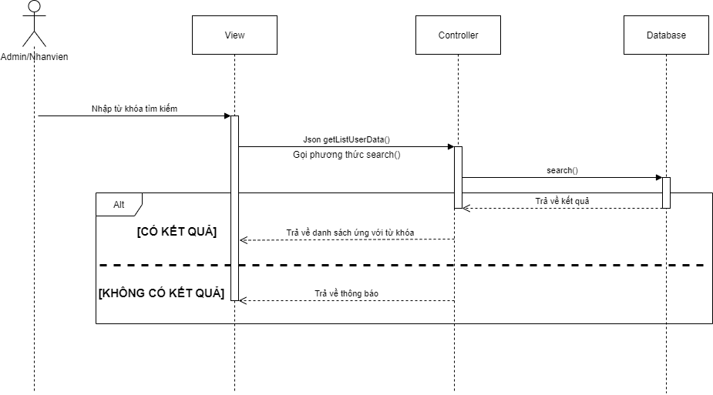

Hình 36: Biểu đồ trình tự cho chức năng tìm kiếm

d) Biểu đồ trình tự cho chức năng đọc nội dung mặt trước

- Đọc dữ liệu

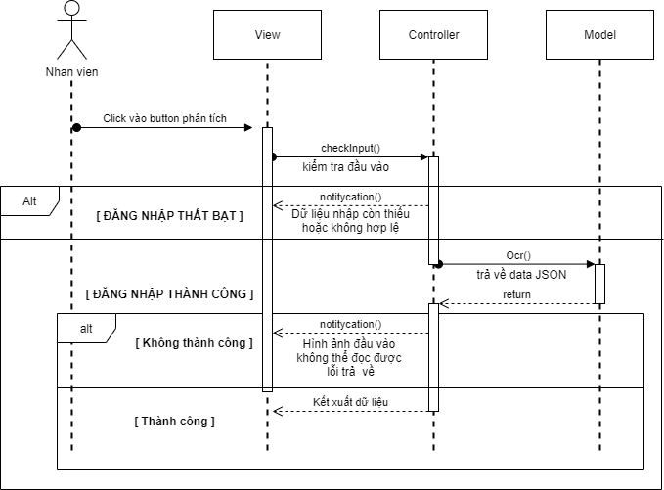

Hình 37: Biểu đồ trình tự cho chức năng đọc nội dung mặt trước

- Thêm mới thông tin

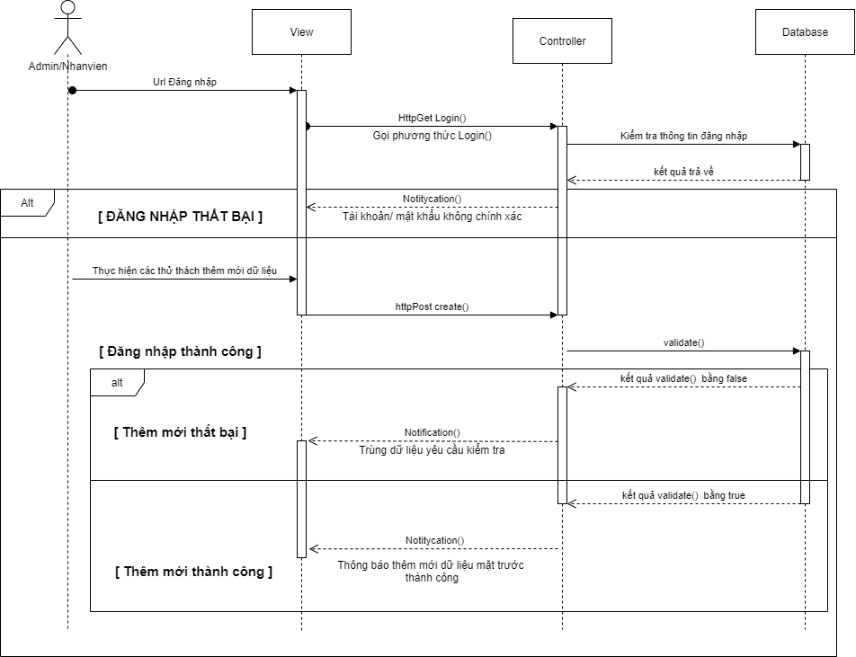

Hình 38: Biểu đồ trình tự cho chức năng thêm mới thông tin

e) Biểu đồ trình tự cho chức năng đọc nội dung mặt sau

- Đọc nội dung mặt sau: có thể tham khảo hình 37

- Thêm mới thông tin mặt sau

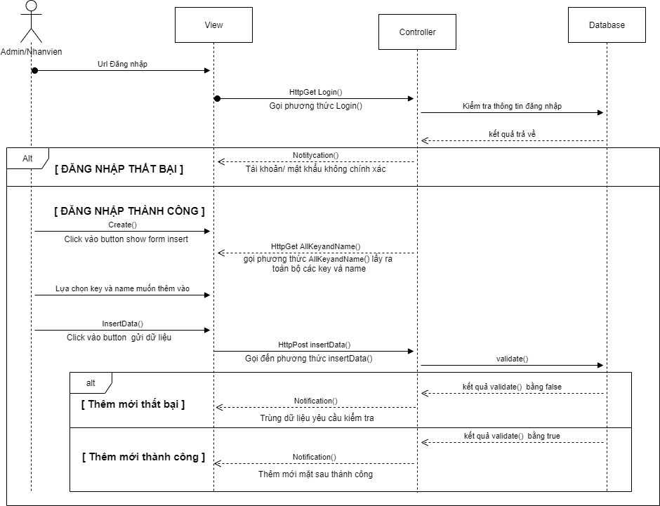

Hình 39: Biểu đồ trình tự cho chức năng thêm mới thông tin mặt sau

***2.3.4.2. Biểu đồ trình tự cho người quản trị hệ thống***

a) Biểu đồ trình tự cho chức năng đăng nhập

- Tham khảo hình 35

b) Biểu đồ trình tự cho chức năng tìm kiếm.

- Tham khảo hình 36

c) Biểu đồ trình tự cho chức năng quản lý nhân viên.

**-** Thêm nhân viên.

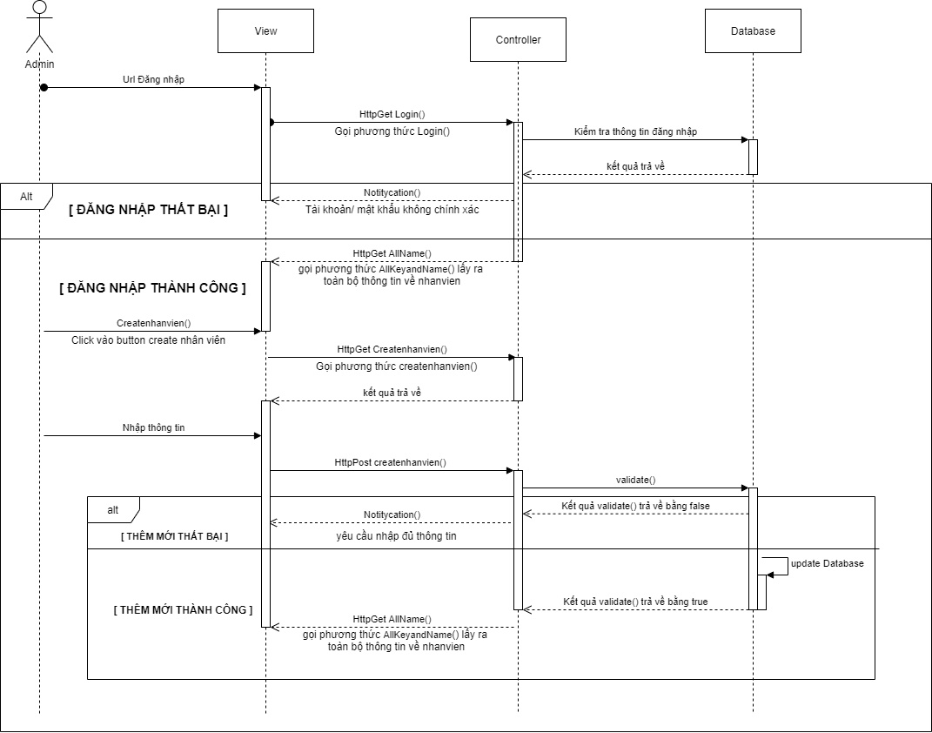

Hình 40: Biểu đồ trình tự cho chức năng thêm nhân viên

- Phân quyền.

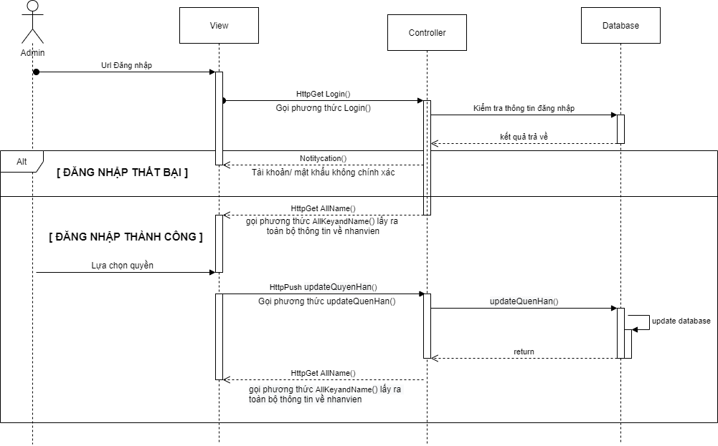

Hình 41: Biểu đồ trình tự cho chức năng phân quyền

- Xóa nhân viên.

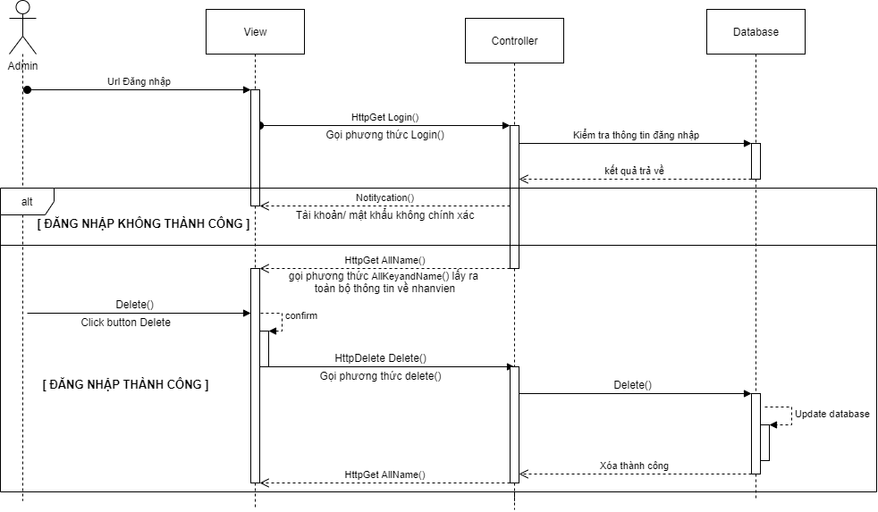

Hình 42: Biểu đồ trình tự cho chức năng xóa nhân viên

d) Biểu đồ trình tự cho chức năng quản lý thông tin thu thập.

- Sửa thông tin công dân

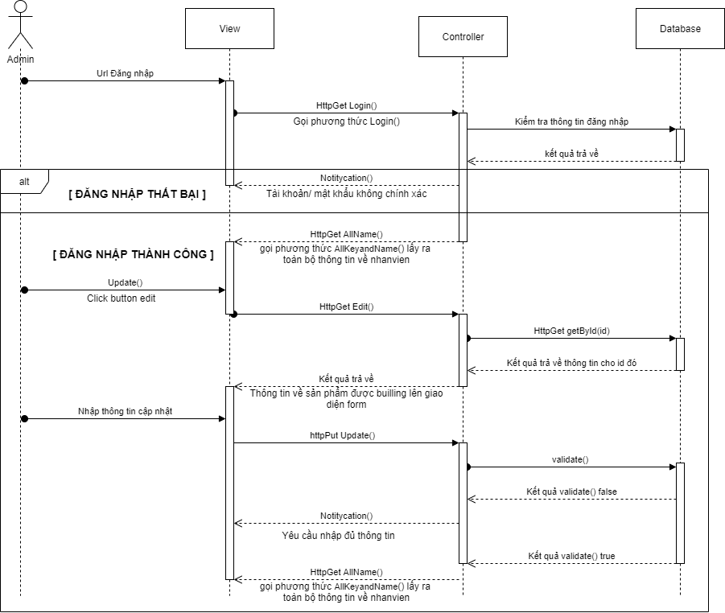

Hình 43: Biểu đồ trình tự cho chức năng sửa thông tin công dân

**-** Xóa thông tin công dân: Tham khảo hình 42.

e) Biểu đồ trình tự cho chức năng quản lý tài liệu.

**-** Thêm tài liệu: Tham khảo hình 40.

**-** Sửa tài liệu: Tham khảo hình 43.

- Xóa tài liệu: Tham khảo hình 42.

f) Biểu đồ trình tự cho chức năng báo cáo thống kê.

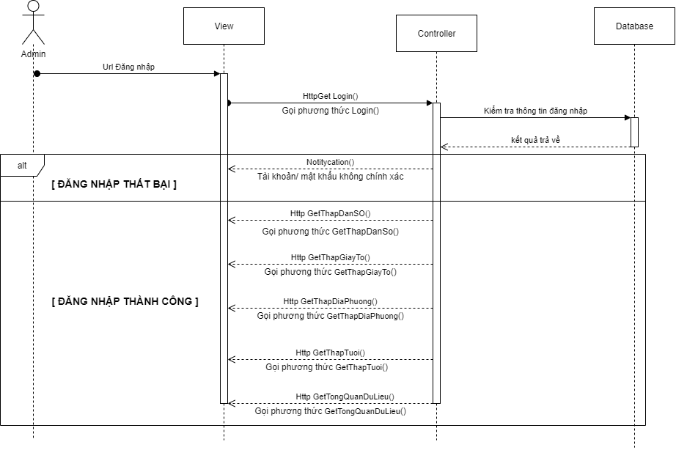

Hình 44: Biểu đồ trình tự cho chức năng báo cáo thống kê

***2.3.5. Biểu đồ lớp***

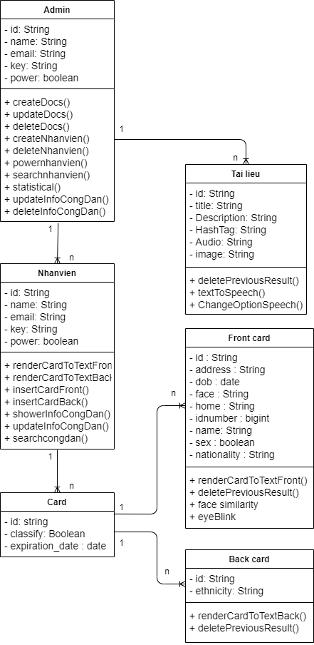

Hình 45: Biểu đồ lớp của hệ thống

***2.3.6. Thiết kế cơ sở dữ liệu***

- Bảng admin

|  |  |  |
| --- | --- | --- |
| ***Tên thuộc tính*** | ***Kiểu dữ liệu*** | ***Mô tả*** |
| Id | String | Key của node |
| Name | String | Tên của người quản trị |
| Email | String | Địa chỉ email của người quản trị |
| Key | String | Mã Key riêng biệt được cấp cho từng người |
| Power | Boolean | Quyền hạn của quản trị |

- Bảng Nhanvien

|  |  |  |
| --- | --- | --- |
| ***Tên thuộc tính*** | ***Kiểu dữ liệu*** | ***Mô tả*** |
| Id | String | Key của node |
| Name | String | Tên của nhân viên |
| Email | String | Địa chỉ email của nhân viên |
| Key | String | Mã Key riêng biệt được cấp cho từng nhân viên |
| Power | Boolean | Quyền hạn của nhân viên |

- Bảng card

|  |  |  |
| --- | --- | --- |
| ***Tên thuộc tính*** | ***Kiểu dữ liệu*** | ***Mô tả*** |
| Id | String | Key của node |
| Classify | Boolean | Phân loại các dạng thẻ khác nhau |
| Expiration_date | Date | Ngày hết hạn |

- Bảng Front card

|  |  |  |
| --- | --- | --- |
| ***Tên thuộc tính*** | ***Kiểu dữ liệu*** | ***Mô tả*** |
| Id | String | Key của node |
| address | String | Địa chủ của công dân đăng ký |
| dob | Date | Ngày sinh của công dân |
| face | String | Ảnh avatar chân dung trong giấy tờ tùy thân của công dân |
| Home | String | Nơi cư trú của công dân |
| Idnumber | Bigint | Mã số in trước mặt thẻ |
| Name | String | Tên của công dân |
| Sex | Boolean | Giới tính của công dân |
| Nationality | String | Quốc gia của công dân |

- Bảng back card

|  |  |  |
| --- | --- | --- |
| ***Tên thuộc tính*** | ***Kiểu dữ liệu*** | ***Mô tả*** |
| Id | String | Key của node |
| Ethnicity | String | Tôn giáo của công dân |

- Bảng tài liệu

|  |  |  |
| --- | --- | --- |
| ***Tên thuộc tính*** | ***Kiểu dữ liệu*** | ***Mô tả*** |
| Id | String | Key của node |
| Title | String | Tiêu đề của tài liệu |
| Description | String | Mô tả nội dung tài liệu |
| HashTag | String | Tag những người có liên quan đến tài liệu đó |
| Audio | String | Chứ link liên kết đến bản audio chuyển hóa từ văn bản thành giọng nói |
| Image | String | Hình ảnh mô tả cho tài liệu đó |

# **CHƯƠNG III XÂY DỰNG WEBSITE**

**3.1. Một vài hình ảnh về website**

- Trang chủ website

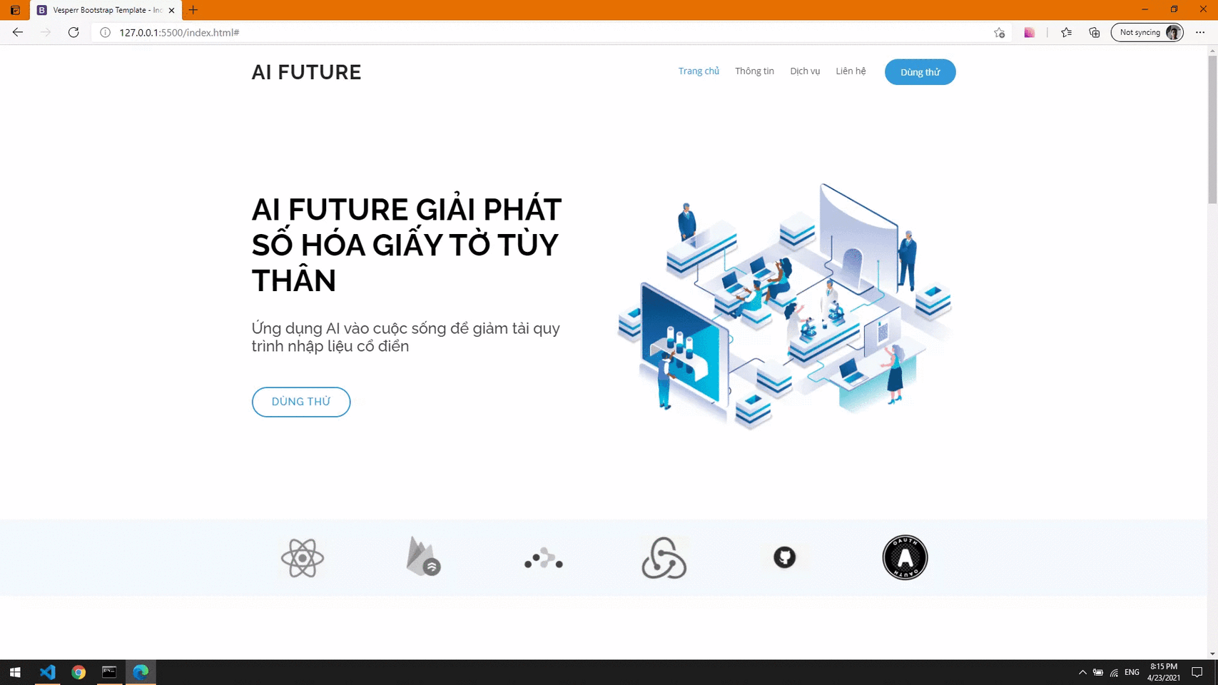

Hình 46: Trang chủ

- Trang tương tác chức năng

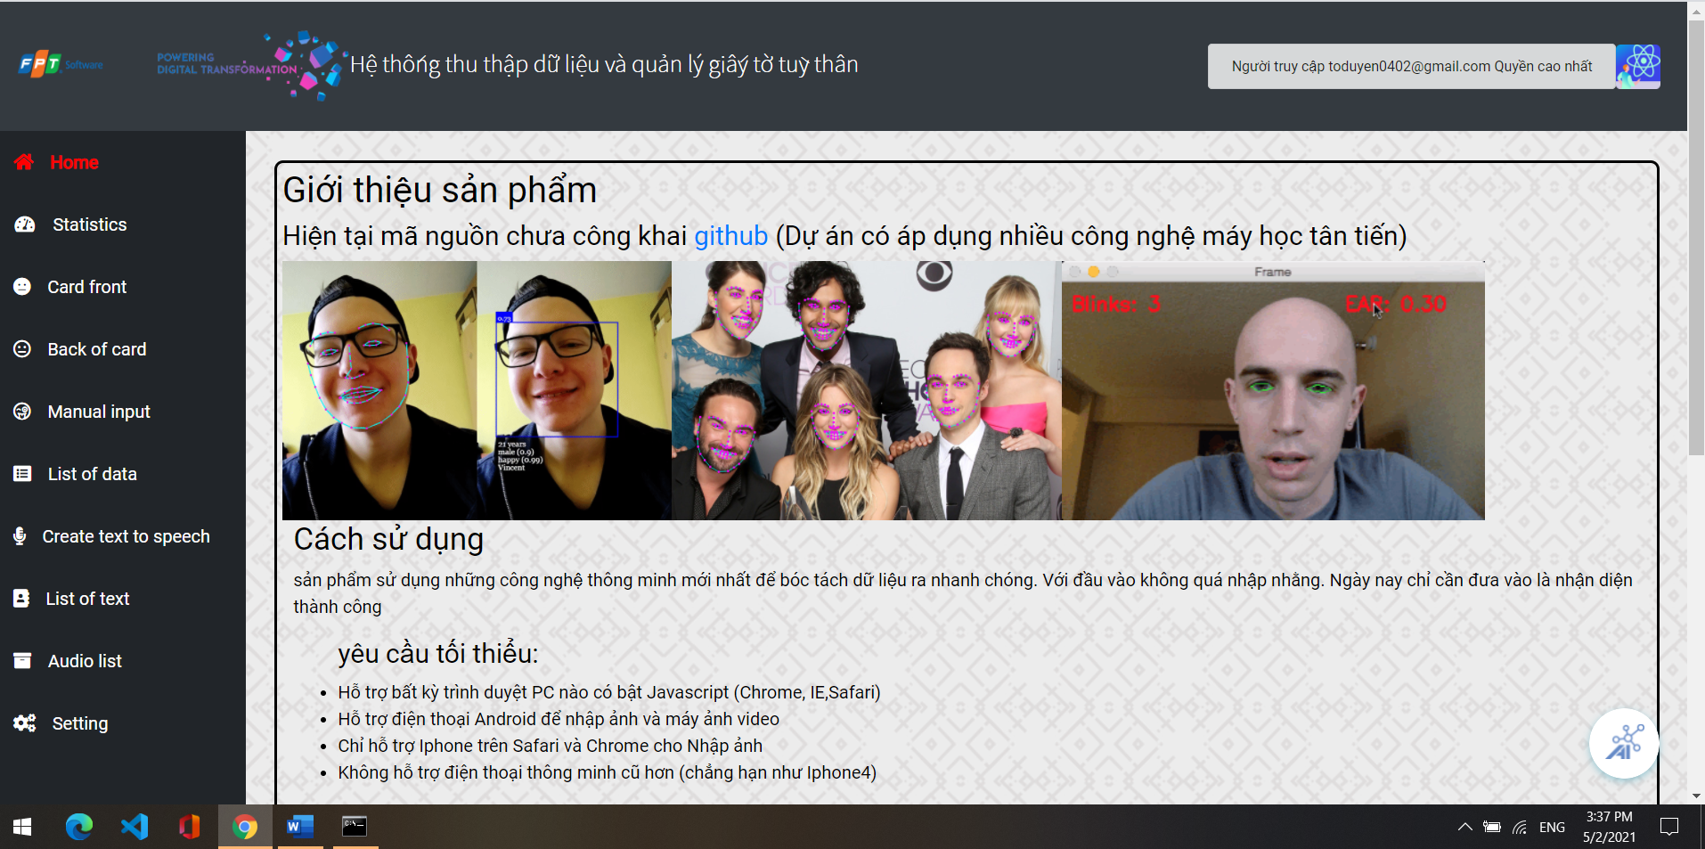

Hình 47: Giao diện trang Home

- Thống kê

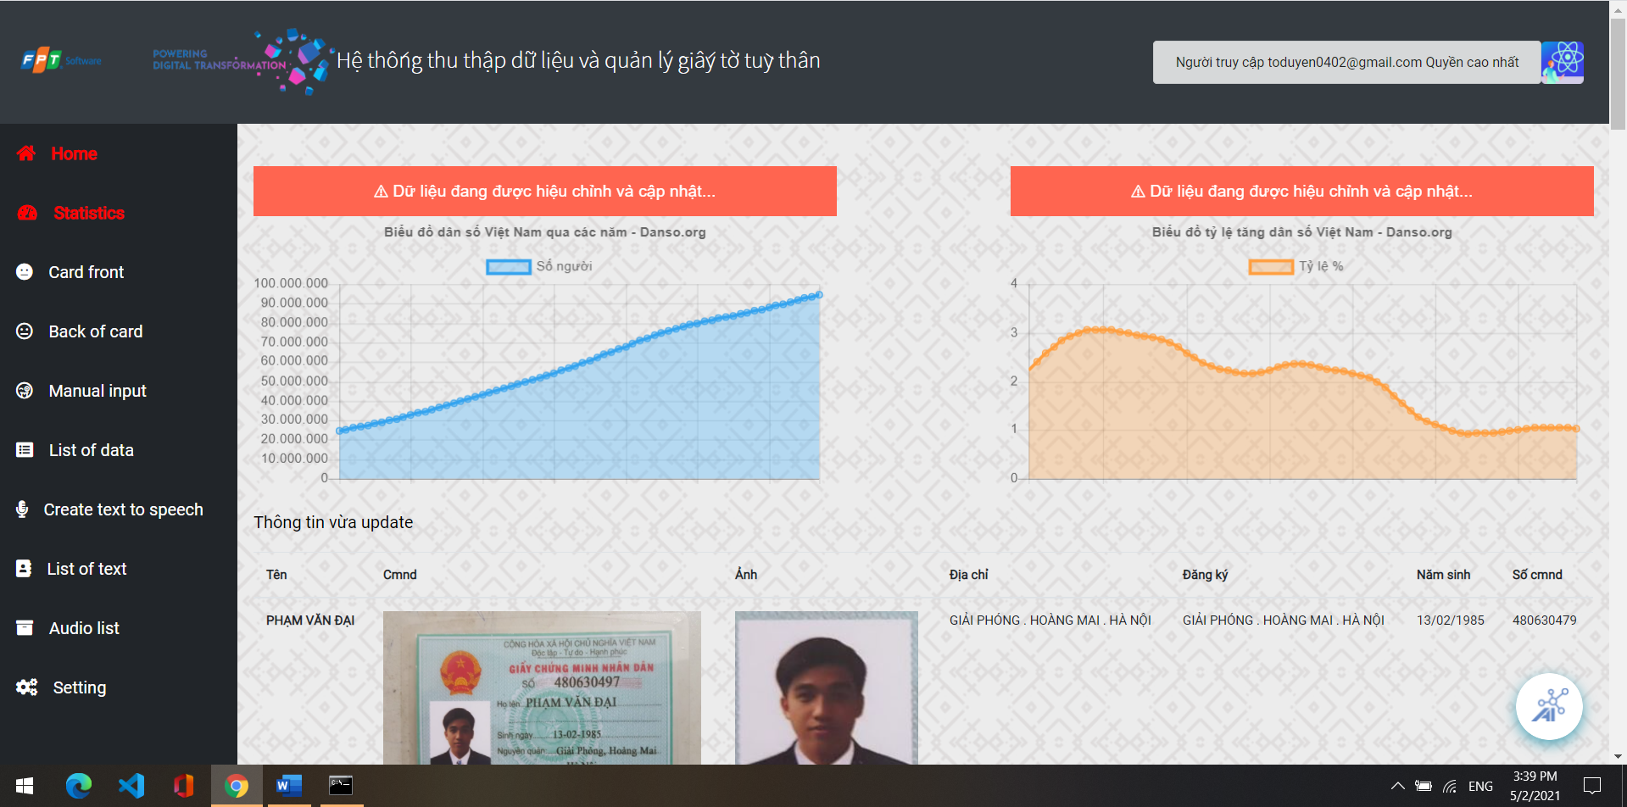

Hình 48: Giao diện thống kê

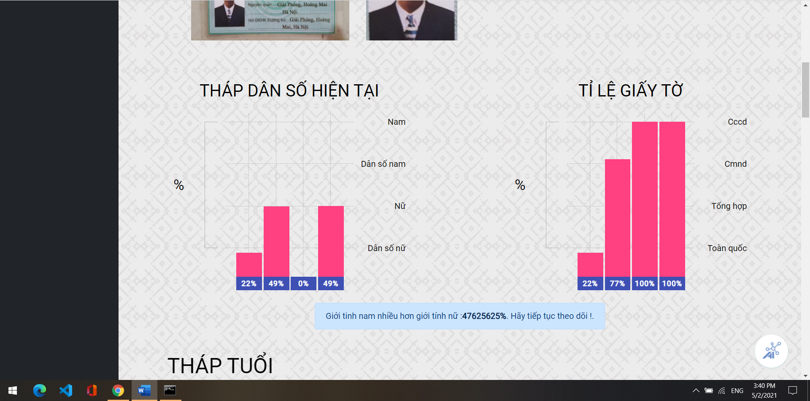

Hình 49: Thống kê bằng biểu đồ tháp

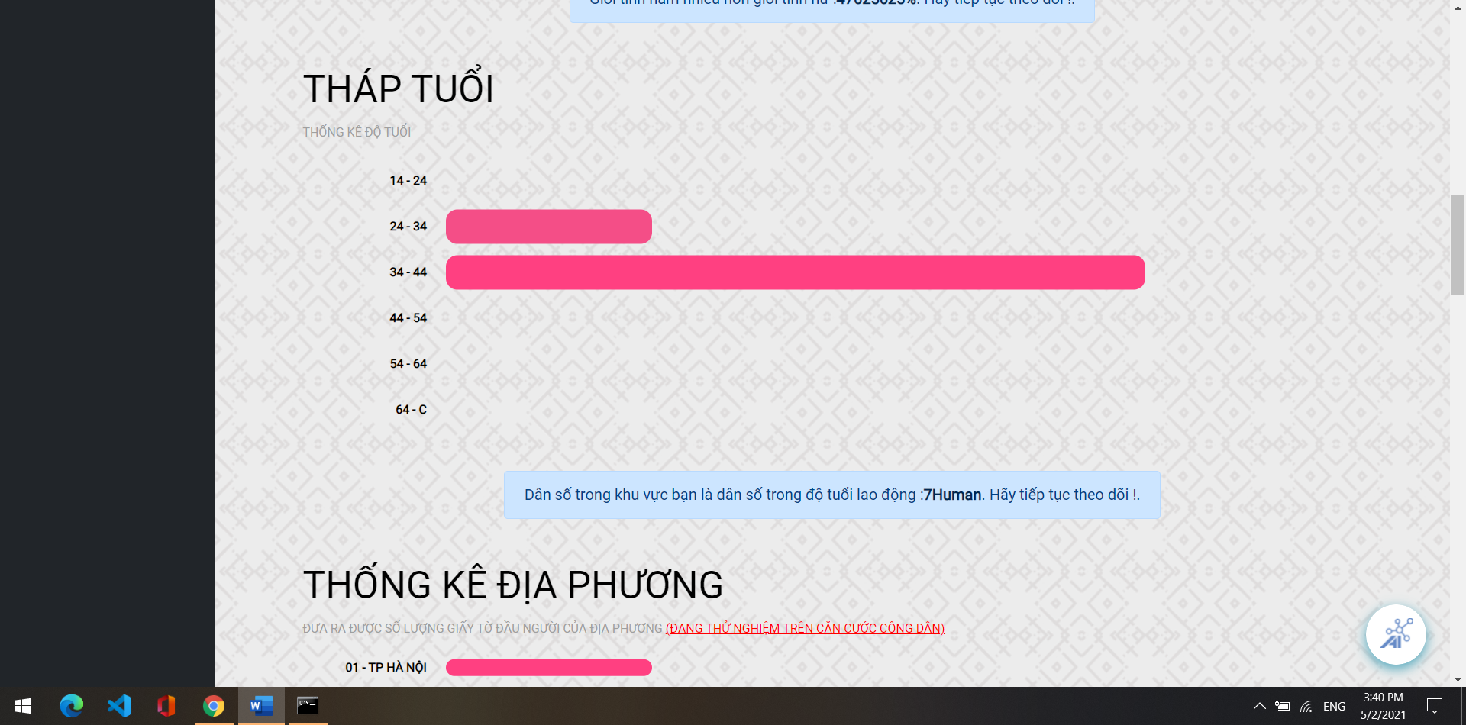

Hình 50: Thống kê độ tuổi

- Quản lý thông tin thu thập

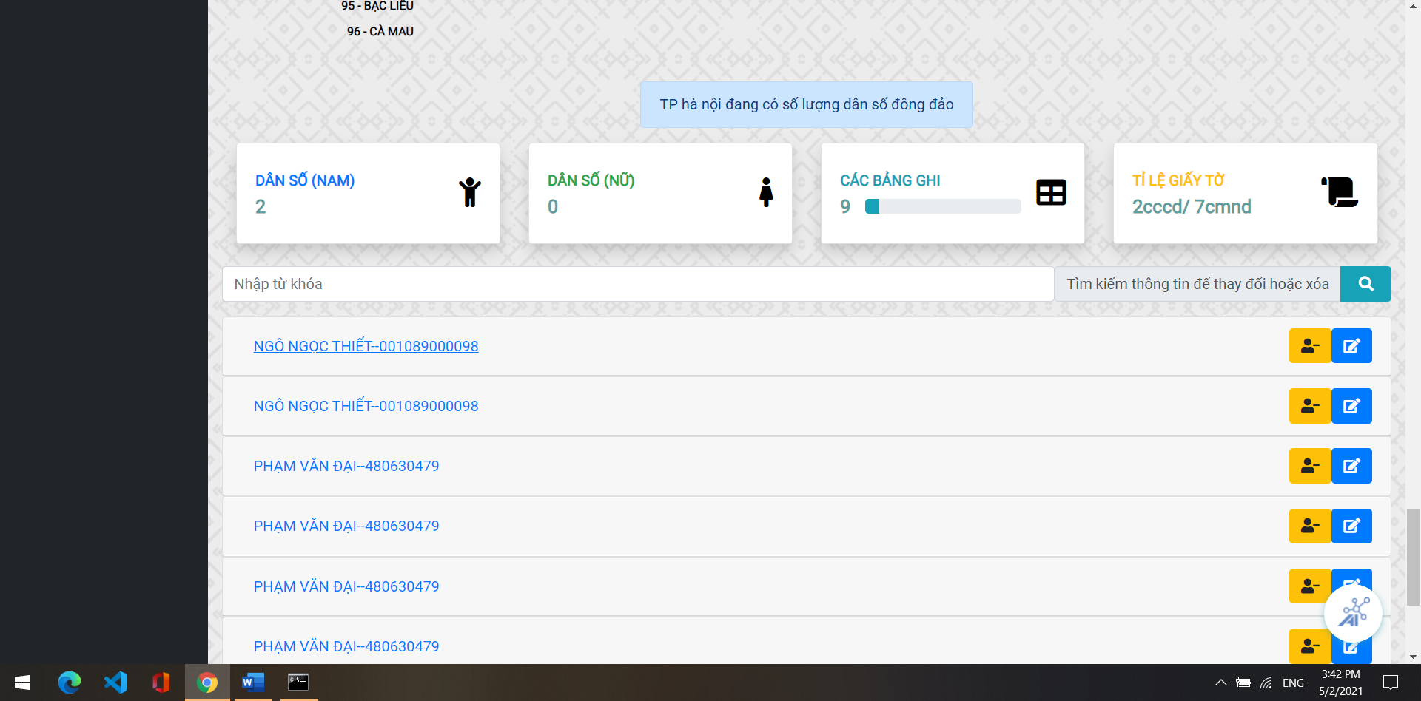

Hình 51: Thông tin tổng quan về số liệu thu thập

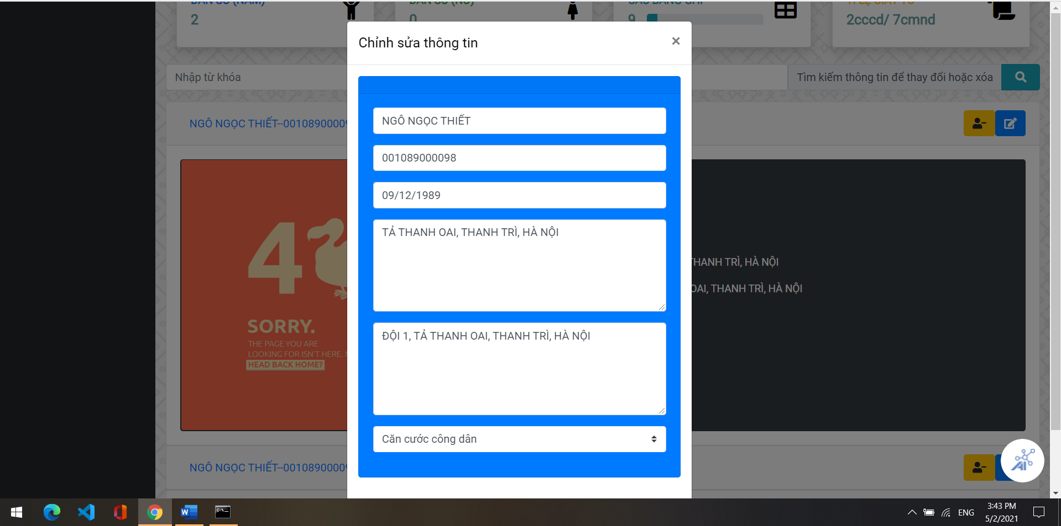

Hình 52: Chỉnh sửa thông tin của công dân

- Đọc nội dung mặt trước

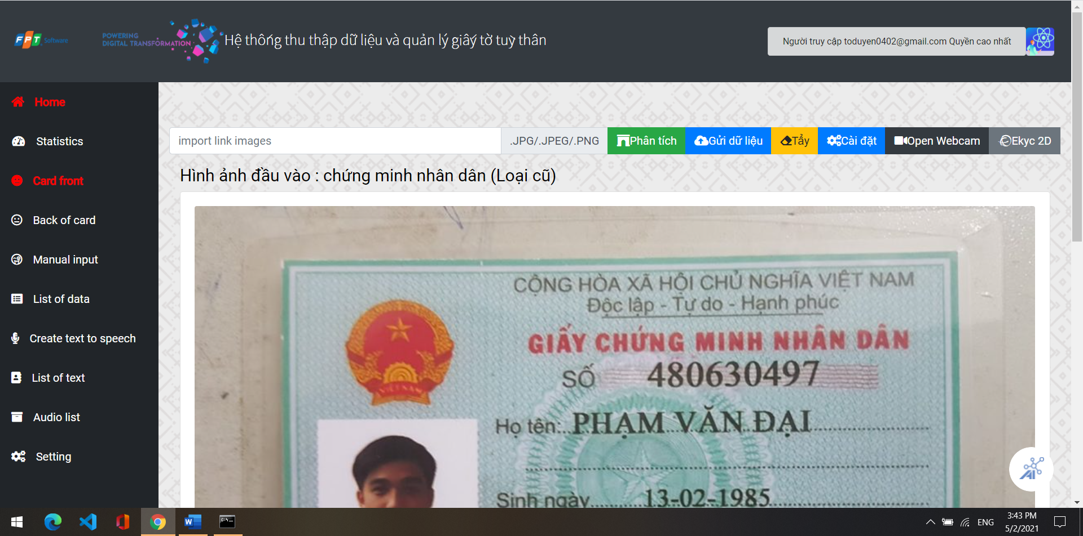

Hình 53: Đọc nội dung mặt trước

- So sánh khuôn mặt

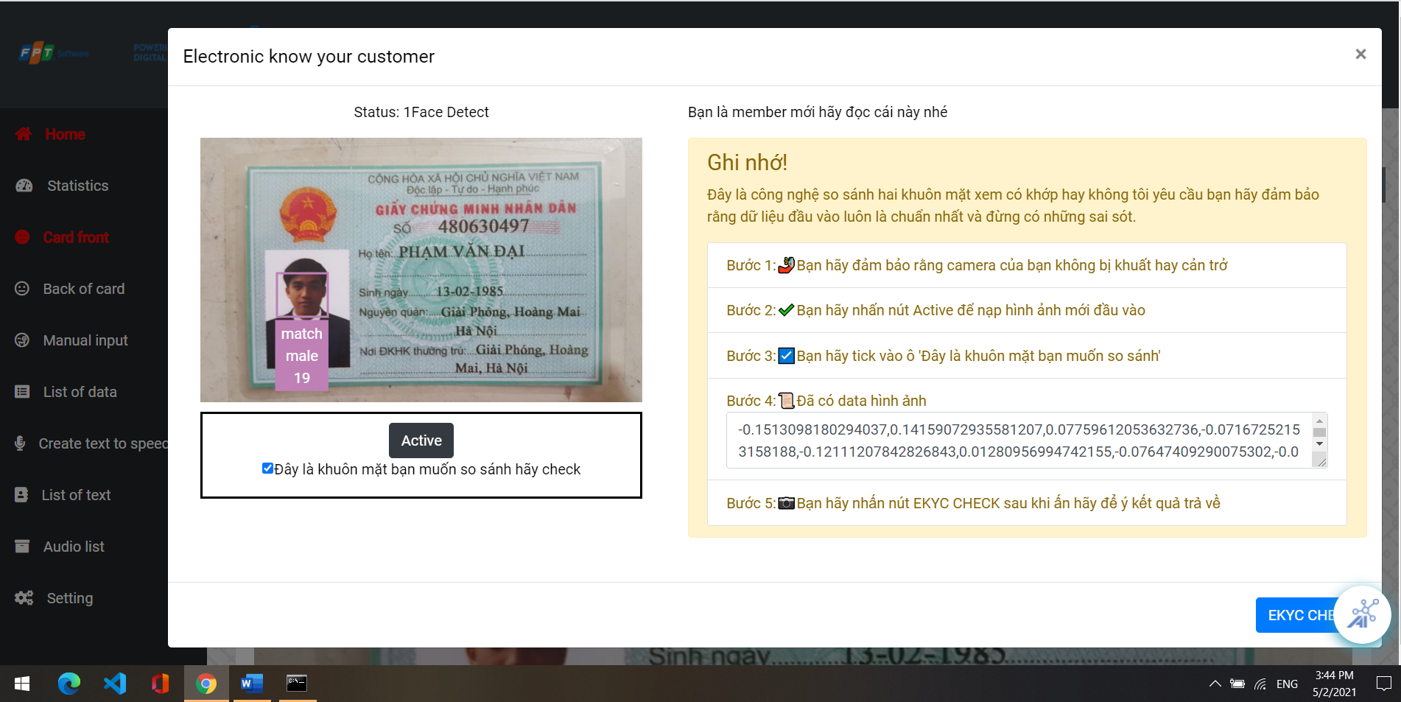

Hình 54: Kích hoạt so sánh khuôn mặt

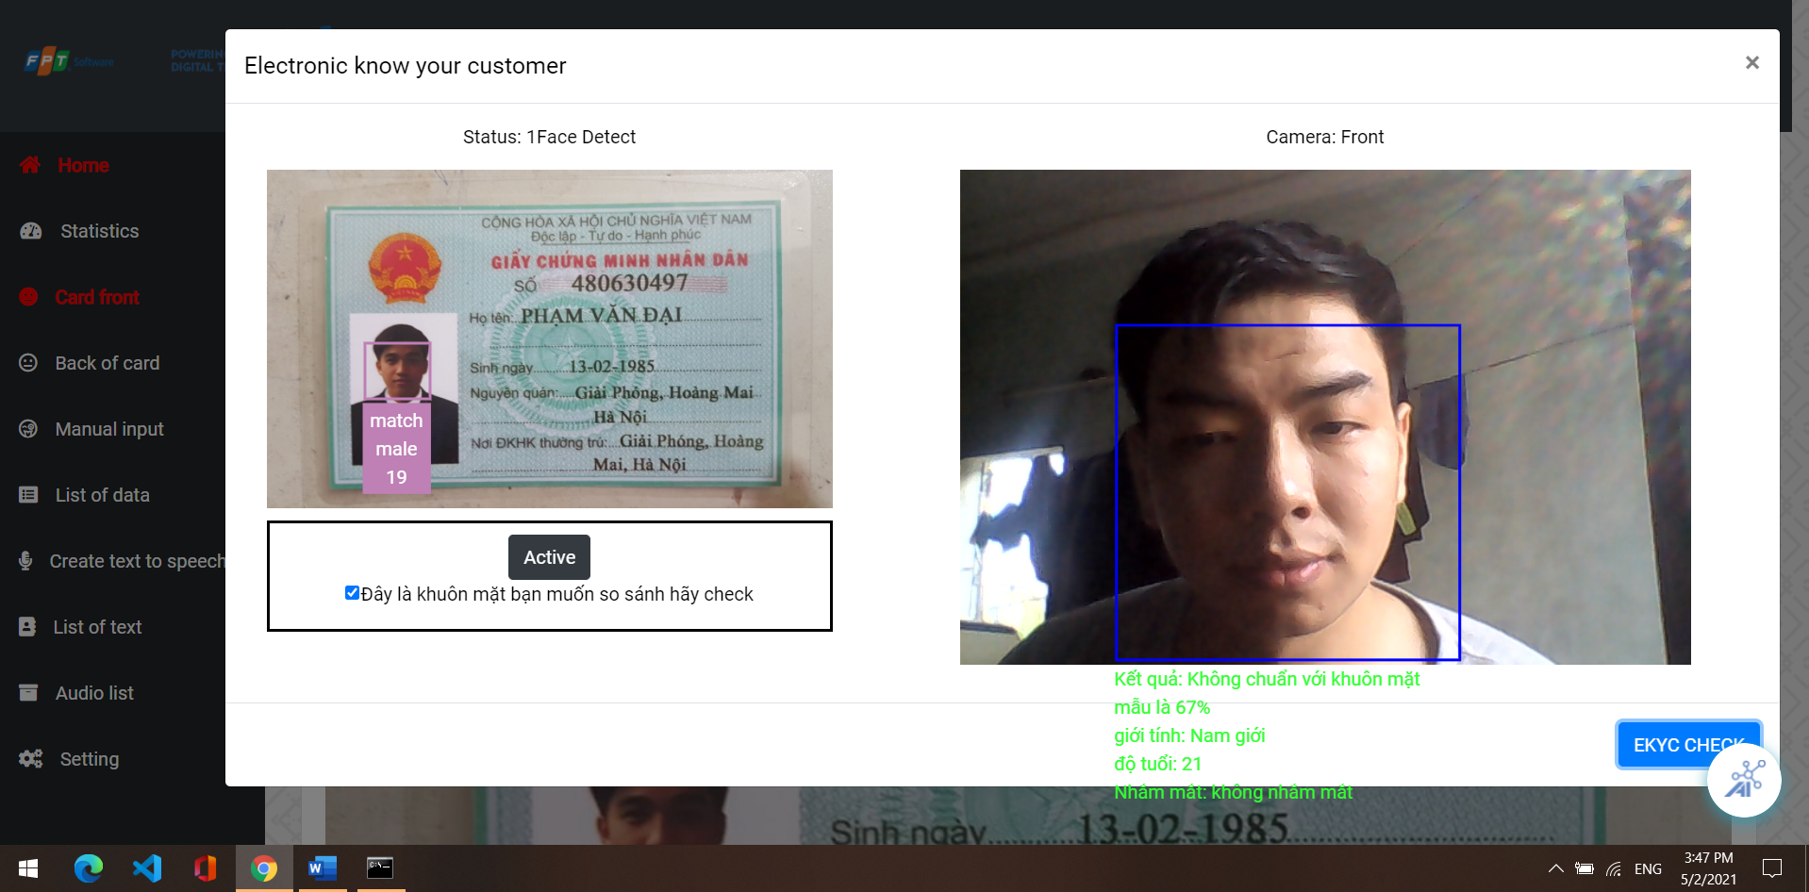

Hình 55: Kết quả so sánh khuôn mặt

- Phát hiện chớp mắt

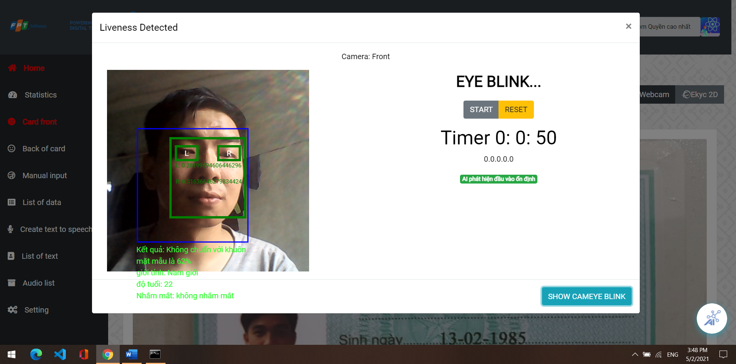

Hình 56: Phát hiện chớp mắt để tải dữ liệu lên

- Đọc nội dung mặt sau

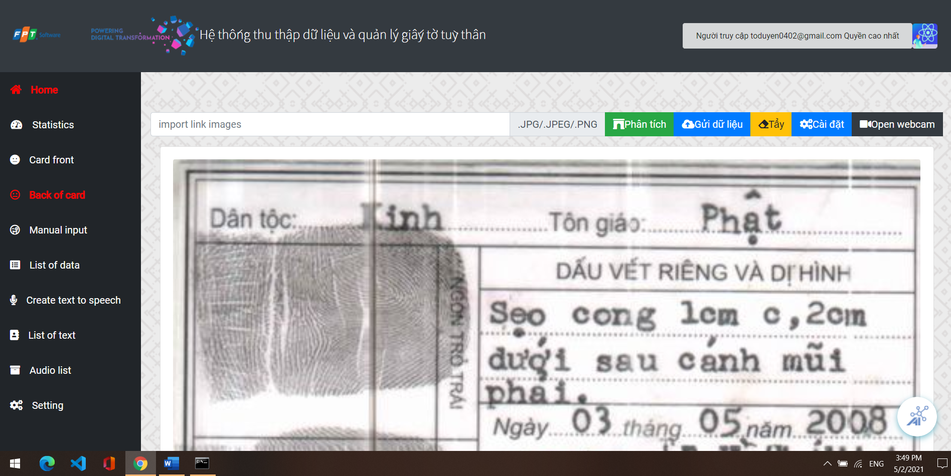

Hình 57: Đọc nội dung mặt sau

- Thêm mới nội dung thủ công

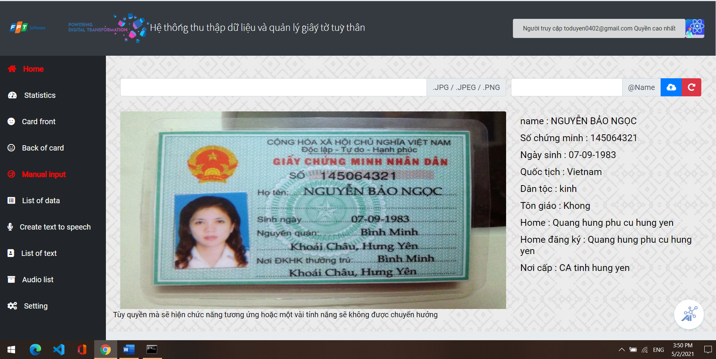

Hình 58: Thêm mới thông tin bằng tay

- Nội dung đã thu thập thông tin công dân

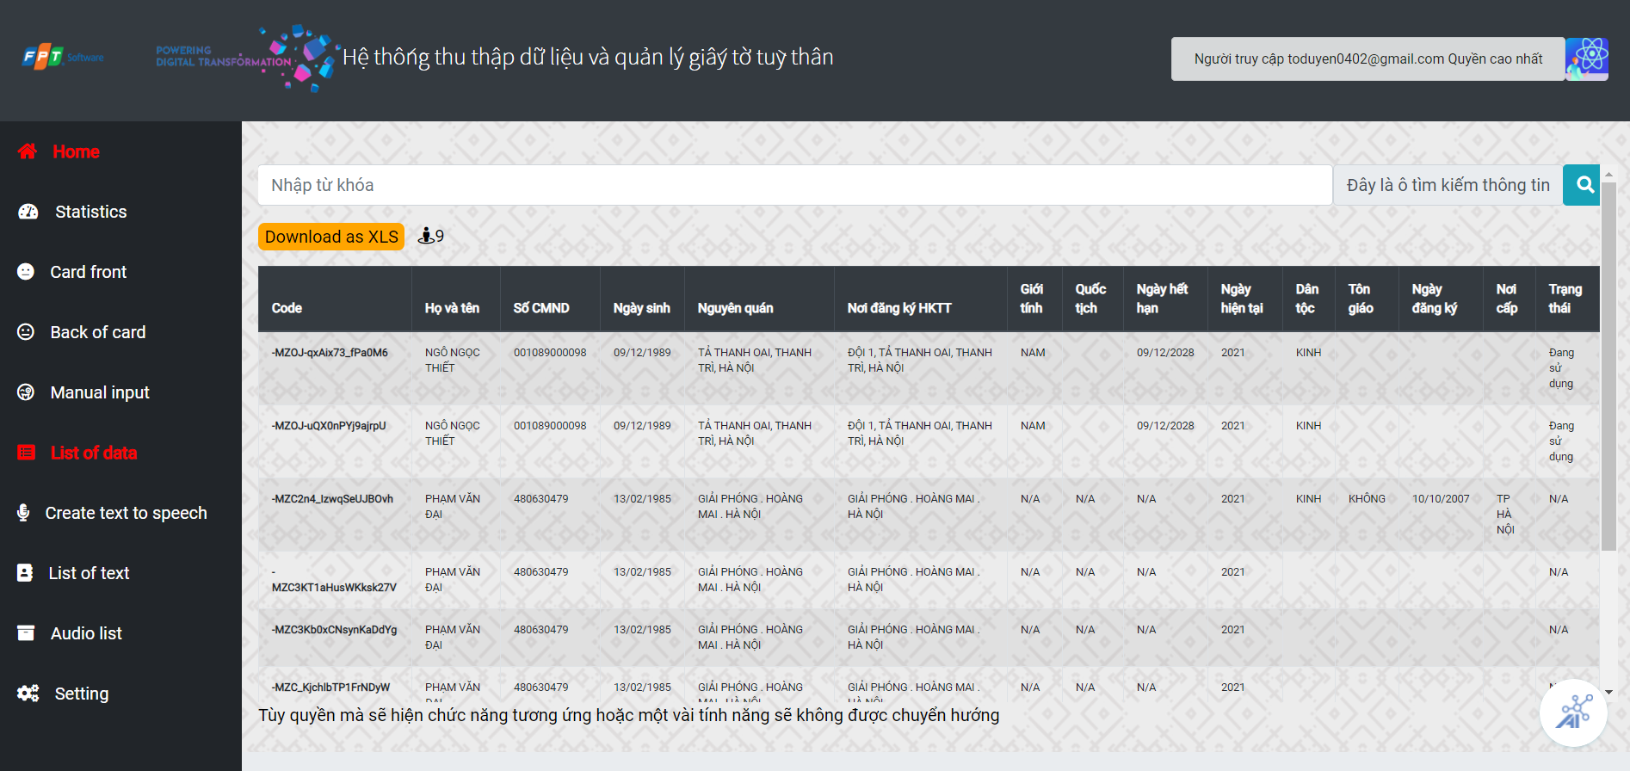

Hình 59: Danh sách thông tin công dân

- Thêm mới tài liệu

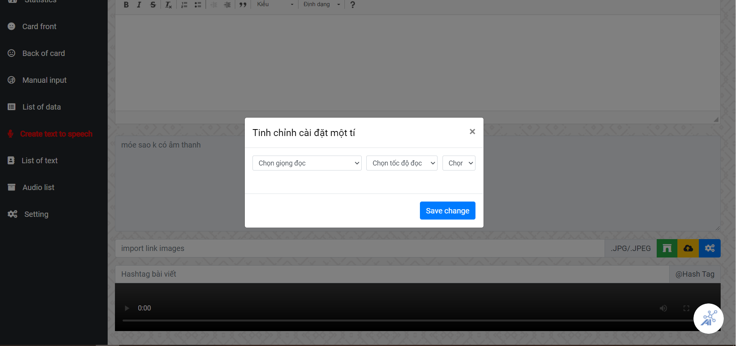

Hình 60: Tinh chỉnh cài đặt giọng nói

- Xem chi tiết tài liệu

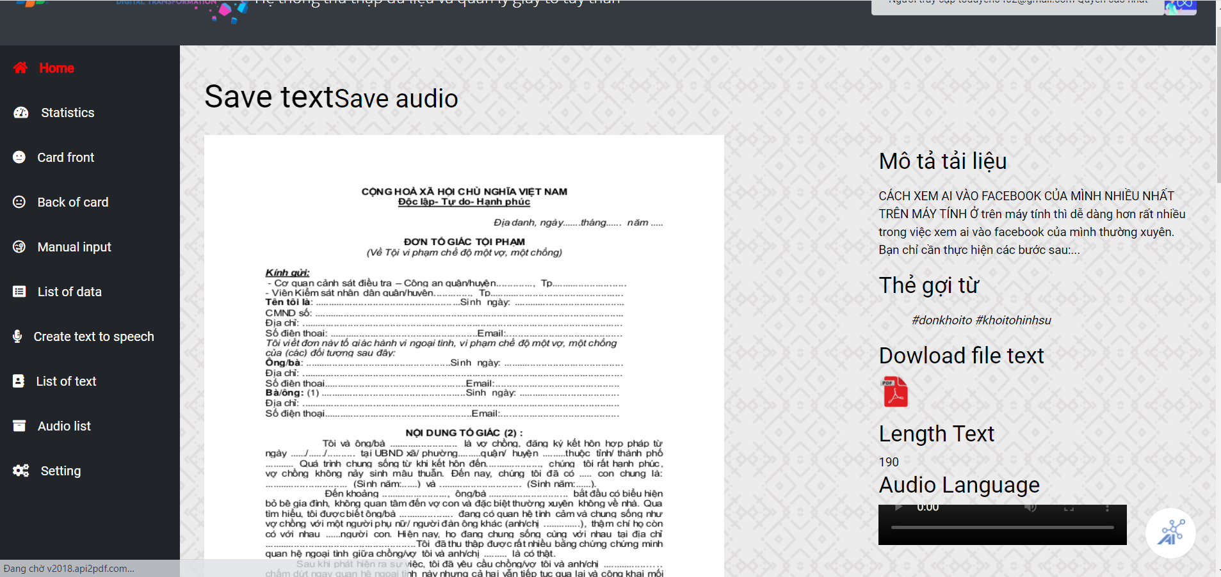

Hình 61: Chi tiết tài liệu

- Quản lý nhân viên

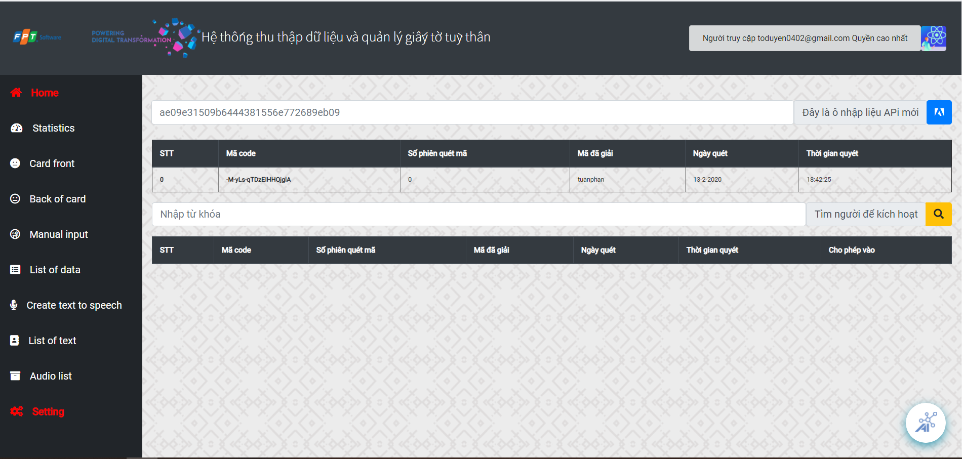

Hình 62: Quản lý nhân viên

# **KẾT LUẬN**

* Kết quả đạt được.

+ Xây dựng thành công hệ thống website thu thập dữ liệu và quản lý giấy tờ tùy thân.

+ Hiểu rõ về quy trình thu thập dữ liệu sao cho an toàn.

+ Giao diện chương trình thân thiện, dễ sử dụng.

+ Website giúp người sử dụng tiết kiệm thời gian, công sức có thể hoạt động gần như tự động một vài quy trình, Tông tin thu thập về dễ dàng quản lý tiết kiệm thời gian.

* Hướng phát triển: Xây dựng hệ thống RPA có thể hoàn toàn tự đống hóa toàn bộ quy trình theo kịch bản. Xây dựng website với nền tảng mới tốt hơn nhanh hơn. Cung ứng cho thị trường bằng các giải pháp chức năng mà website đang có.
* Cuối cùng em xin trân thành cảm ơn các thầy, cô, đặc biệt là cô giáo Ths Nguyễn Thị Dung đã giúp đỡ em trong thời gian làm đồ án. Tạo điều kiện tốt và thuận lợi cho em hoàn thành đồ án tốt nghiệp.

**Em xin chân thành cảm ơn!**

*Thái nguyên, ngày 22 tháng 5 năm 2021*

Sinh viên thực hiện

Phan Kim Tuân

# **TÀI LIỆU THAM KHẢO**

[1] Bộ môn hệ thống thông tin, “*Giáo trình phân tích thiết kế hướng đối tượng***”,** Trường đại học công nghệ thông tin và truyền thông 2016.

[2] “Learning React: Modern Patterns for Developing React Apps” 2nd Edition, Eve Porcello, Alex Banks 2020

[3] Scientific article, <http://vision.fe.unilj.si/cvww2016/proceedings/papers/05.pdf>, Soukupova and Cech 2016.

[4] https://fpt.ai/

[5] <https://reactjs.org/>

[6] <https://www.pyimagesearch.com/2017/04/24/eye-blink-detection-opencv-python-dlib/>

[8] <https://firebase.google.com/docs>

[9] <https://redux.js.org/>

[10] https://reactrouter.com/web/guides/quick-start

# **NHẬN XÉT CỦA GIẢNG VIÊN HƯỚNG DẪN**

..............................................................................................................................

..............................................................................................................................

..............................................................................................................................

..............................................................................................................................

..............................................................................................................................

..............................................................................................................................

..............................................................................................................................

..............................................................................................................................

..............................................................................................................................

..............................................................................................................................

..............................................................................................................................

..............................................................................................................................

..............................................................................................................................

..............................................................................................................................

..............................................................................................................................

..............................................................................................................................

*Thái Nguyên, ngày … tháng …. năm 2021*

**Giảng viên hướng dẫn**